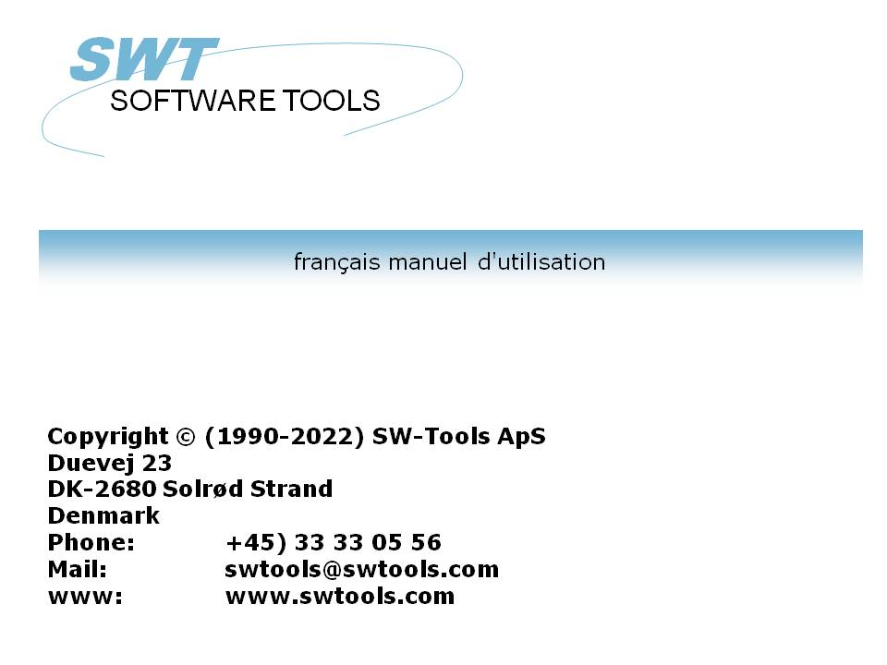

IQ Manuel d'utilisation d'IQ

22/11/01 / 2022-09-01 008.384

Table des matières
Table des matières 2
1. Introduction 5
1.1. Démarrage de IQ 6
1.1.1. Information de licence 7
1.2. Comment se servir de l'interface d'utilisateur 8
1.3. Texte en clair 10
2. Comment définir une interrogation 11
2.1. Sélection des tableaux et des zones 12
2.2. Interrogation sous forme de liste 17
2.3. Interrogation avec une relation interne entre les tableaux 18
2.4. Interrogation sur des tableaux principaux et de transaction 21
2.5. Histoire des champs sélectionnés 23
2.6. Syntaxe pour une définition de l'interrogation 24
2.7. Options spéciales dans la définition 25
2.8. Mise en forme des nouvelles interrogations 27
2.8.1. Additionner les numéro de champ devant le nom de champ 28
2.8.2. Omettre les noms de champ 29
2.8.3. Couleur de fond 30
3. Comment se servir des programmes de l'interrogation 31
3.1. Rechercher des données 32
3.1.1. Enregistrement suivant 33
3.1.2. Enregistrement précédent 34
3.1.3. Enregistrement spécifique 35
3.1.4. Premier enregistrement 36
3.1.5. Dernier enregistrement 37
3.2. Recherche de superindex 38
3.2.1. Annuler le SUPERINDEX 39
3.2.2. Zones de superindex 40
3.3. Sélections. 41
3.3.1. Sélection des zones numériques 43
3.3.2. Sélection des zones de texte 44
3.3.3. Sélection des zones à partir des tableaux secondaires 45
3.3.4. Sélections multiples et sélections OR 46
3.3.5. Sélection des valeurs calculées 47
3.3.6. SOUS-FONCTIONS dans les sélections 48
3.3.7. Sélections en tant que calculs 49
3.3.8. Supprimer la sélection 50
3.3.9. Mise en mémoire des sélections 51
3.4. Menu Index 52
3.4.1. Afficher la valeur de clé 53
3.4.2. Recherche case sensitive 54
3.4.3. Index fermé 55
3.4.4. Il faut que la liste corresponde à la clé d'entrée 56
3.4.5. Noms d'index et définitions 57
4. Interrogation de transaction 58
4.1. Page Suivante 59
4.2. Page précédente 60
4.3. Première page 61
4.4. Dernière page 62
4.5. Ordre inverse 63
4.6. Superindex sur les lignes de transactions 64
4.7. Sélection des lignes de transaction 65
4.7.1. Champs de sélection des transactions 66
4.7.1.1. Zone de montant 67
4.7.1.2. Zone de date 68
4.7.1.3. Zone de code 69
4.7.1.4. Zone du numéro d'annexe 70
4.8. Total des transactions 71
4.8.1. Solde porté à nouveau 72
4.9. Plusieurs lignes d'écran par transaction 73
5. Sauvegarder, annuler et documenter des programmes d'interrogation 74
5.1. Enregistrement d'un programme 75
5.1.1. Numéro de programme 77
5.1.2. Nom de programme 78
5.1.3. Sauvegarder tous les interrogations dans un programme. 79
5.2. Supprimer un programme 80
5.2.1. Modifier un programme sans accès aux fichiers 81
5.3. Copie de la documentation de programme 82
5.4. Aide et contrôle des zones 84
5.4.1. Documentation de zone 85
5.4.2. Valeurs valides 86
6. Paramètres de programme 87
6.1. Créer avec des zones 88
6.2. Nombre des zones libres 89
6.3. Zone libre et globale à partir du numéro 90
6.4. Nombre des lignes de transaction à l'écran 91
6.5. Couleur de fond 92
7. Mise en page de la représentation sur l'écran des données 93
7.1. Insérer les zones 94
7.1.1. Insérer une zone titré 96
7.1.1.1. Part des zones et des zones de tableau 97
7.2. Insérer de texte de caractère spécifique 98
7.3. Former des rectangles, des cercles, des lignes et des illustrations 100
7.4. Supprimer des éléments 101
7.5. Taille de la boîte et drapeaux de la zone 102
7.6. Changer la couleur, la police et l'ajustement 103
7.6.1. Panne 104
7.6.2. Couleur 105
7.6.3. Texte 106
7.6.4. Police 107
7.6.5. Ajustement 108
7.6.6. Déplacer de bas, en haut 109
7.7. Type d'entité et les attributs 110
7.8. Déplacer, supprimer et changer les éléments 111
7.8.1. Déplacer le groupe 112
7.8.2. Supprimer un groupe 113
7.8.3. Changer un groupe 114
7.8.4. Bloc des lignes 115
8. Calculs 116
8.1. Editer les calculs 117
8.2. L'affichage des calculs traduits 119
8.3. Zones de graphisme 120
8.4. Fonctions 121
8.5. Subdivision des calculs dans les sections 122
8.5.1. Après la lecture du fichier principal 123
8.5.2. En cliquant sur une zone 124
8.5.3. Lors de démarrage du programme 127
8.5.4. A la fin du programme 128
8.5.5. Après la lecture du fichier de transaction 129
8.5.6. Avant l'affichage d'une zone 130
8.5.7. Sous-routines propres 131
8.5.8. Avant TRANSMIT d'un autre programme 132
8.5.9. Sélectionner une FONCTION 133
8.5.9.1. Messages DOFONCTION 134
8.5.10. En lisant le fichier principal 135
8.6. Interrogation de transaction et zones libres 136
8.6.1. Total des transactions 137
8.7. DEBUG dans les calculs 138
9. Liaison entre les interrogations 139
9.1. Mise à jour vers d'autres programmes 140
9.2. Mise à jour vers d'autres programmes 141
9.3. Exemple des interrogations multiples 142
9.4. Liaison entre les interrogations 143
9.4.1. Numéro de programme 144
9.4.2. Zones à partir d'autres programmes 145
9.4.3. GOSUB sous-routines communes 146
9.4.4. Variables GLOBALES A1,A2,... 147
9.5. DIALOGUE Fonction pour l'entrée additionnelle 148
9.6. Intégration OLE 2.0 149
10. Démarrer les paramètres et les programmes standards 150
10.1. IQ Démarre les paramètres 151
10.2. Programmes standards 152
Liste de figures 153
Index 155

1. Introduction

SW-Tools IQ est un outil d'interrogation intelligent. Après une courte introduction, tous les utilisateurs seront capable de définir des interrogations en choisissant les informations souhaitées à partir de la base de données.
IQ se base sur un dictionnaire de données qui contient une définition de tous les tableaux (fichiers), les champs, les index et leurs relations internes. Ce produit vous offre une interface d'utilisateur qui vous permet de rechercher des textes, de calculer des champs et de mettre à jour les données dans les autres fenêtres ouvertes.
Le système vous donne accès à des nombreuses bases de données/ systèmes de fichier et à une interrogation sur ODBC qui vous permet de faire une interrogation sur plusieurs systèmes simultanément.

1.1. Démarrage de IQ
Quand vous démarrez IQ pour la première fois aucun programme a été défini. Aussi le système démarre avec une vue d'ensemble des champs à partir du premier tableau défini dans le dictionnaire de données.

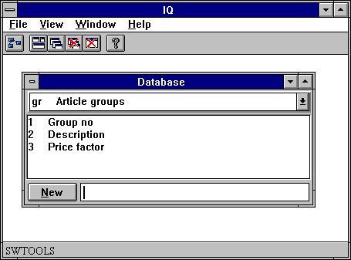

1. IQ

1.1.1. Information de licence
IQ est copyright SW-Tools et vos informations de licence sont décrites brièvement chaque fois que vous lancez le programme.

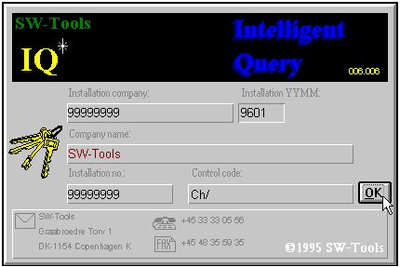

2. Aperçu à l'écran de la licence
Naturellement, on vous permettra seulement d'employer IQ selon votre accord de licence.

1.2. Comment se servir de l'interface d'utilisateur
Afin de se servir des touches dans IQ, utilisez le menu ou cliquez sur les boutons correspondants à la barre d'outils.

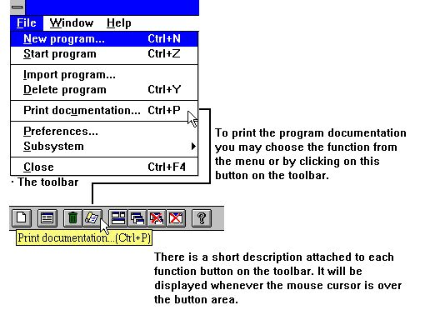

3. Accès aux touches en utilisant le menu ou la barre d'outils
Puisque la barre d'outils ne peut pas contenir une icône pour toutes les fonctions dans IQ, celle-ci variera selon la fonctionnalité du programme utilisé. C'est le même procédé pour les menus généraux. Quand vous activez, par exemple, la fonction interrogation, l'écran suivant apparaît :

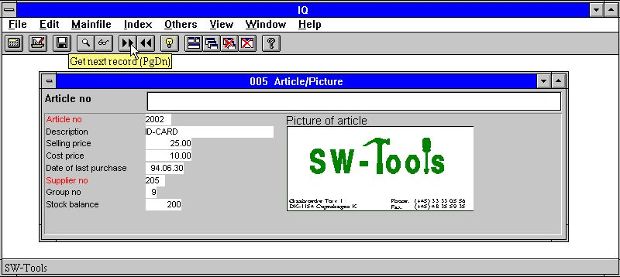

4. Barre d'outils en activant la fonction interrogation
Quoique le menu et la barre d'outils changent selon les fonctions, le système possède quelques fonctions générales attachées à la barre d'outils. Ce sont des fonctions pour ouvrir, fermer la fenêtre active ainsi que les fonctions qui vous donnent accès au manuel d'aide. Puisque ces fonctions sont attachées à la barre d'outils, vous les trouvez également dans le menu général.

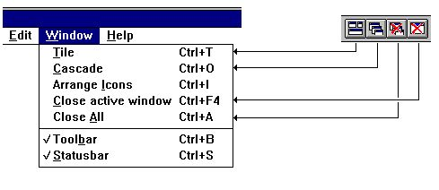

5. Menu et boutons généraux

1.3. Texte en clair
A cause des problèmes avec la sortie de texte sur papier des diverses imprimantes, IQ vous donne un texte en clair de l'écran dans le cas où ceci serait possible.
Le menu possède cette fonction tant pour la fenêtre active que pour tout l'écran.

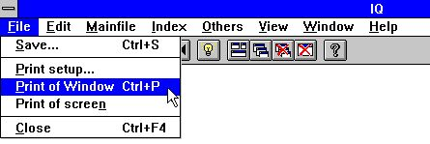

6. Texte en clair

2. Comment définir une interrogation

2.1. Sélection des tableaux et des zones
Vous devez toujours définir une interrogation sur un tableau déterminé. C'est la raison pour laquelle la première sélection nécessaire sera le tableau id. Vous pouvez faire ceci en introduisant le tableau id ou en choisissant celui-ci à partir de la boîte de liste suivante :

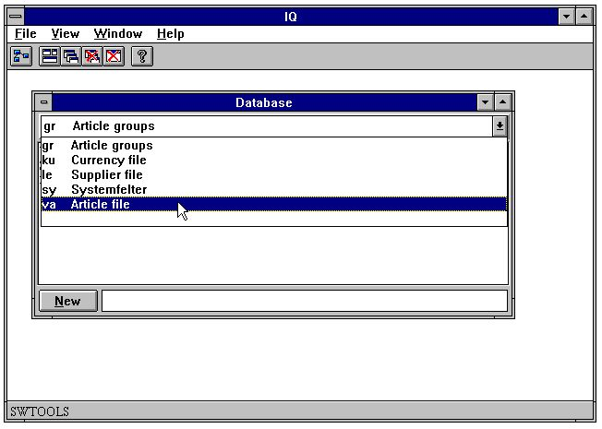

7. Sélection du tableau id
Quand le tableau id a été sélectionné, les zones de celui-ci sont affichées à l'écran conformément au dictionnaire de données :

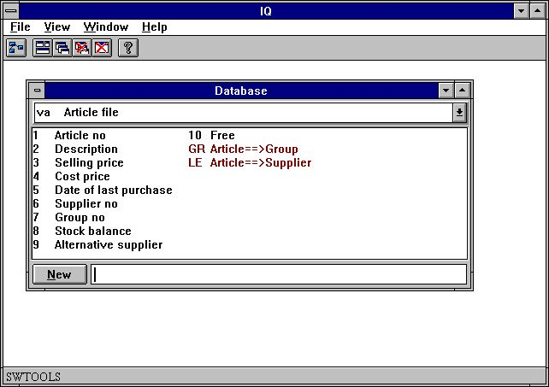

8. Zones du tableau sélectionné
Puis, sélectionnez les zones souhaitées dans l'interrogation en cliquant sur celles-ci dans la boîte de liste. Par exemple, vous définissez une interrogation sur le fichier d'article en tapant les informations suivantes :
- Numéro d'article
- Description
- Prix de vente
- Prix de revient
- Dernier date d'achat
- Numéro de fournisseur
- Quantité des marchandises en stock
Vous cliquez sur les zones comme montrer ci-dessous :

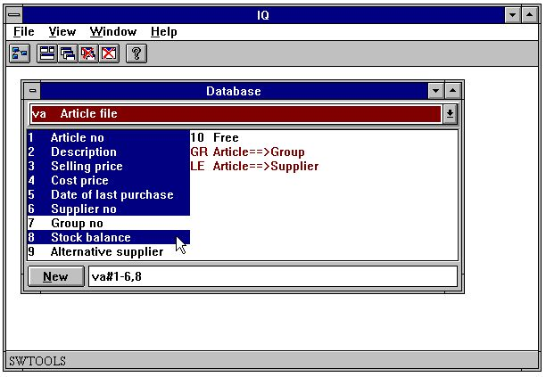

9. Exemple d'interrogation sur un article
Au lieu d'utiliser la souris, il sera possible d'introduire des zones de séquence :
va#1-6,8
Quand vous introduisez ces zones n'oubliez pas d'indiquer le :
#
après le tableau id, ainsi que les zones de séquence.
La fenêtre de la base de données sera automatiquement mise à jour de telle sorte qu'elle affiche les zones sélectionnés à partir du tableau actif. Dans ce cas le tableau d'article.
Quand vous avez sélectionné les informations souhaitées à partir d'un ou plusieurs tableaux, l'interrogation sera générée en saisissant le bouton nouveau ou le bouton enter.

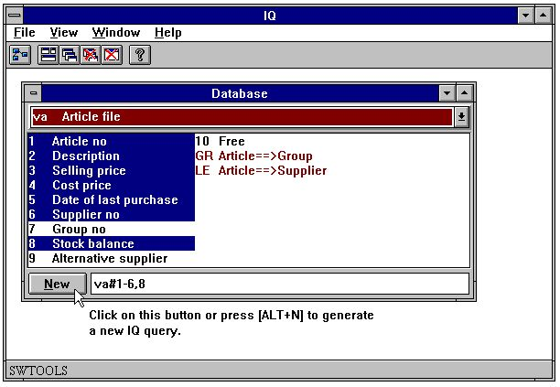

10. Générer l'interrogation
L'interrogation sera automatiquement générée avec une représentation des données sur l'écran standard. Tous les zones seront introduites avec le nom de zones en tant que texte de guidage et avec une boîte attachée dans laquelle la valeur de zones est affichée.
IQ générera au maximum 20 zones par colonnes. Si vous choisissiez beaucoup de zones celles-ci seront divisés en plusieurs colonnes.
Toutes les zones sont ajustées suivant la forme du champ et le type du champ. C'est à dire que les zones de texte sont ajustées à gauche et les champs numériques à droite.
La nouvelle interrogation sur un article contenant un tableau sera affiché à l'écran comme ce qui suit :

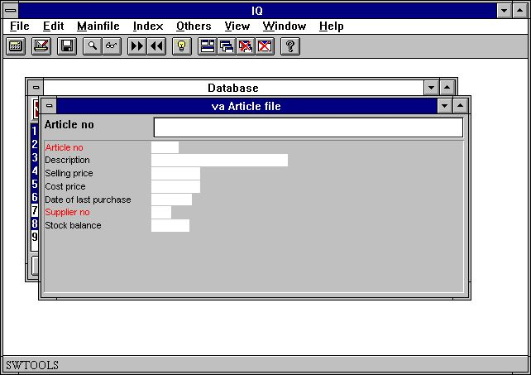

11. Interrogation sur un tableau
Certains noms de champ sont indiqués en rouge qui inscrit les champs d'index qui peuvent être employés pour la fonction rechercher, regardez plus tard.

2.2. Interrogation sous forme de liste
Normalement, une interrogation sur IQ générera une représentation des données sur l'écran avec les champs sélectionnés et ajustés en colonnes. De cette manière, vous obtiendrez un programme qui affiche un enregistrement à partir du tableau. Mais il sera possible de définir une interrogation qui affiche plusieurs enregistrements simultanément.
La définition d'une telle interrogation sous forme de liste se fait suivant le même procédé décrit au-dessus. Mais il faut que le dernier caractère introduit soit la lettre :
l
Cette lettre signifie " sous forme de liste " . Par exemple, si vous définissiez une interrogation comme :
va#1-6,8l
l'interrogation suivante sera générée :

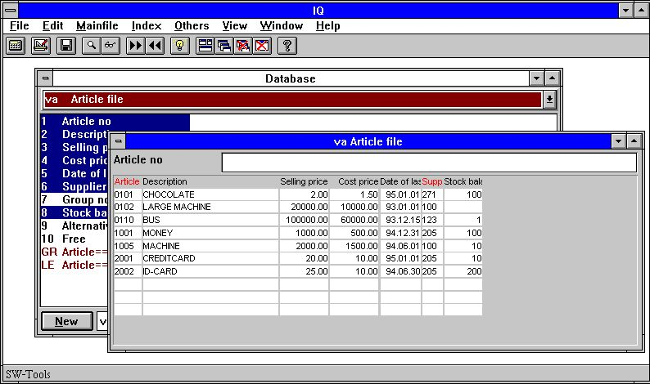

12. Interrogation sous forme de liste
L'affichage sera générée avec les noms des champs sélectionnés en tant que titres et un nombre des boîtes de champ d'un niveau inférieur de celles-ci qui affiche les valeurs de champ.
Le niveau dans lequel les enregistrements sont affichés variera selon l'index utilisé lors de la recherche, regardez plus tard.

2.3. Interrogation avec une relation interne entre les tableaux
Dans plusieurs bases de données, les tableaux définis ont une liaison interne. Un fichier d'article ne contient pas toutes les informations sur un fournisseur, mais il contient le numéro de fournisseur qui vous donne l'accès au tableau du fournisseur. C'est à dire que le tableau d'article est lié au tableau de fournisseur et vous pouvez donc rechercher les informations sur chaque article.
Quand les liaisons internes sont définies dans le dictionnaire de données de SW-Tools, il sera possible de définir l'interrogation en choisissant des champs à partir de chaque tableau. D'abord, vous sélectionnez le champ du fichier d'article et puis les champs souhaités à partir du fichier de fournisseur.
Dans la fenêtre de la base de données est affichée les champs définis ainsi que les liaisons internes entre les tableaux affichés en rouge. Cliquez sur la liaison au tableau de fournisseur 'le' :

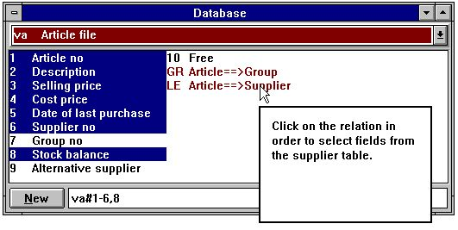

13. Liaison entre les tableaux
Vous pouvez ajouter les champs de fournisseur à l'interrogation en cliquant sur les champs demandés :

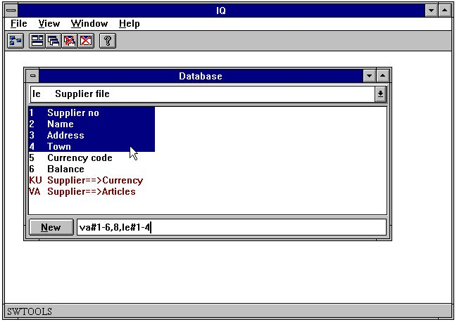

14. Sélection des champs à partir d'un tableau relié
L'affichage de l'interrogation est générée avec des champs à partir de chaque tableau :

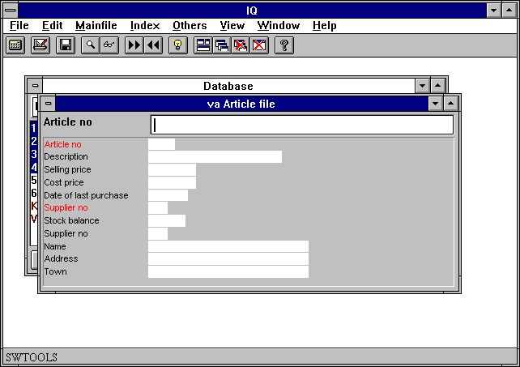

15. Interrogation avec une liaison interne entre les tableaux

2.4. Interrogation sur des tableaux principaux et de transaction
Si vous voulez définir une interrogation sur un ou plusieurs tableaux avec une relation interne de 1 à 1, vous pouvez utiliser la souris. Cependant, si vous voulez définir une interrogation où le tableau principal est lié à un tableau de transaction, par exemple, que chaque enregistrement dans le tableau principal a un ou plusieurs enregistrements de transaction, vous devez inscrire la définition.
Par exemple, afin de savoir combien des marchandises possède un fournisseur, vous pouvez d'abord sélectionner les champs souhaités á partir du fichier de fournisseur :
le#1-6
Puis, indiquez que l'interrogation doit être représentée avec plusieurs lignes de transaction par fournisseur. Afin de définir que ces champs sont liés au tableau de la transaction, la première partie de la définition doit être séparée par :
/ (Caractères de division)
Puis, sélectionnez combien des champs le programme doit affiché par ligne, c'est à dire les données d'article :
le#1-6/va#1-6,8
Une telle représentation de l'interrogation sur l'écran est crée par IQ en deux étape. D'abord, les champs à partir du tableau principal sont insérés en deux ou en plusieurs colonnes, puis les lignes de transaction sont créées avec un titre pour chaque champ. Cet exemple donne l'affichage suivant :

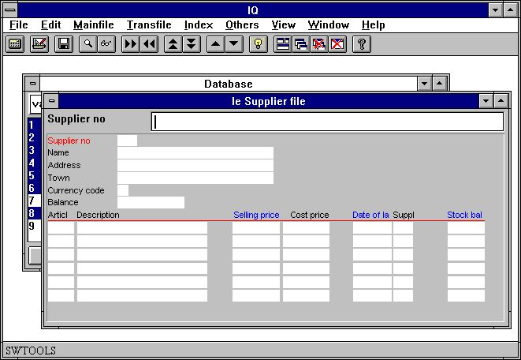

16. Interrogation sur des transactions
Les champs marqués en bleu sur la ligne de transaction sont des champs de sélection, regardez plus tard.

2.5. Histoire des champs sélectionnés
Quand vous avez défini une interrogation, IQ se souvient toujours des derniers champs sélectionnés à partir du fichier maître. Si une interrogation a été définie comme :
va#1-6,8
Ceci signifie que IQ se souvient de :
#1-6,8
pour le tableau 'va'. Alors, la prochaine fois que vous souhaitez définir une interrogation sur ce tableau, indiquez simplement :
va
et puis appuyez sur la touche [ENTER]. IQ recherche alors les derniers champs utilisés pour ce tableau. Enfin, vous pouvez changer ceux-ci.
va#1-6,8

2.6. Syntaxe pour une définition de l'interrogation
Comme déjà expliqué, vous pouvez définir les interrogations en utilisant la souris ou en indiquant les champs souhaités. Regardez les exemples en-dessous des définitions :

 | Definition | Description
 | va#1-6,8 | Champs d'article de 1 à 6 et 8/ Query on article table field 1 to 6 and 8
 | va#1-6,8l | Champs d'article de 1 à 6 et 8 à la forme de liste/Query on article table field 1 to 6 and 8 on list form
 | va#1-6,8,le#1-4 | Articles avec les informations sur le fournisseur/Query on articles including the supplier information
 | le#1-6/va#1-6,8 | fournisseur avec des lignes d'article attachées/Query on suppliers. Articles attached to the supplier
 |  | are also listed
 | le#1-6/va#1-6,gr#2 | fournisseur avec des lignes d'article attachées y compris les informations sur le groupe d'article/on suppliers. Articles attached to the supplier
 |  | are also listed including the article group information

2.7. Options spéciales dans la définition
A l'aide d'une longue série de codes, vous pouvez changer l'affichage d'IQ. Par exemple, insérer le moment d'accéder à une nouvelle colonne, le nombre des lignes à générer et les numéro/noms de champ à afficher, etc.
Les options spéciales sont :

 | Option | Déscription
 | f | Add field numbers in front of names
 | o | Omit field names
 | t99 | Set maximum number of transaction lines to 99. The value 99 may
 |  | be set to any value between 1 and 99
 | h99 | Set maximum number of main table lines to 99. The value 99 may
 |  | be set to any value between 1 and 99
 | m999 | Set maximum column width. The value 99 represents characters and may
 |  | be set to any value between 1 and 999. The real width of the fields are
 |  | calculated using the font average character width.
 | :1 | End the current column and start a new one
 |  | For list or transactions :1 defines a query with multiple lines.
 | c=0 | Set check flag
 |  | 0 = No check, just display field
 |  | 1 = Combobox
 |  | 2 = Display field check as text
 |  | 3 = Display field value + checktext
 | n=10 | Limit fieldnames to max 10 characters

Afin de définir une interrogation sur des marchandises avec des numéro ainsi que sur des noms de champ, indiquez :
va#1-6,8,f
Ainsi, l'affichage suivant sera généré :

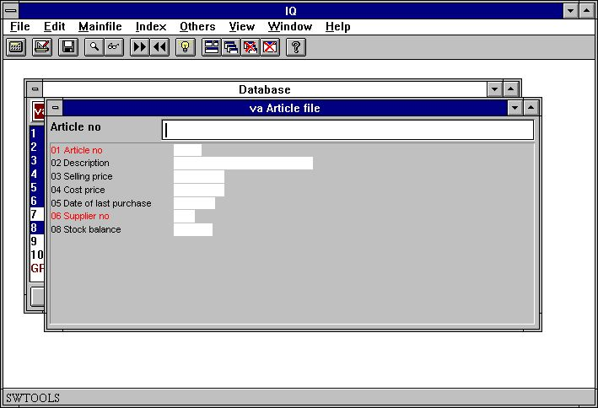

17. Interrogation avec des numéro de champ
Si vous souhaitez définir une sélection lors de l'interrogation, les numéro de champs seront utiles. Consultez la section sélection.

2.8. Mise en forme des nouvelles interrogations
A l'aide de la fonction mise en forme dans le menu Fichier, vous pouvez ajuster les paramètres suivants pour la définition d'une nouvelle interrogation :

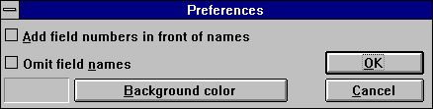

18. Mise en forme

2.8.1. Additionner les numéro de champ devant le nom de champ
Si cette option est active, IQ additionne toujours le numéro de champ devant le nom de champ. Consultez la section Options spéciales dans la définition.

2.8.2. Omettre les noms de champ
Si cette option est active, IQ omettra toujours les noms de champ. Veuillez vous référez au paragraphe Options spéciales dans la définition

2.8.3. Couleur de fond
Vous pouvez sélectionner une couleur de fond standard pour toutes les interrogations dans le système. Cette fonction activera le dialogue de sélection de Windows couleur standard.
Les programmes déjà définis utilisent aussi cette couleur à moins qu'une autre couleur spécifique n'aie été définie. Veuillez vous référez au chapitre Paramètres de programme.

3. Comment se servir des programmes de l'interrogation

3.1. Rechercher des données
Quand une interrogation a été définie, vous pouvez employer une série de fonctions afin de rechercher des données à partir des tableaux sélectionnés. Les fonctions de recherche comprend, par exemple, la recherche à l'aide du tableau principal qui vous permet de basculer. Par exemple, le fichier d'article défini avec le numéro d'article en tant que l'index vous permet de trouver le premier, prochain, précèdent et dernier article dans l'ordre numérique de l'article. De plus, vous pouvez simplement indiquer un numéro d'article afin de trouver une marchandise.
Si vous ne trouvez pas l'enregistrement, IQ affichera une boîte à message d'erreur et puis il supprimera le champ d'entrée dans l'interrogation.

3.1.1. Enregistrement suivant
Pour basculer vers l'enregistrement suivant, utilisez la touche suivante :

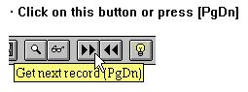

19. Enregistrement suivant

3.1.2. Enregistrement précédent
Afin de basculer vers un enregistrement précédent, appuyez sur le bouton suivant :

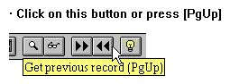

20. Enregistrement précédent
NOTA: Ce ne sont pas tous les systèmes de base de données qui possèdent cette fonction

3.1.3. Enregistrement spécifique
Quand une clé de recherche est entrée, IQ trouvera et affichera automatiquement l'enregistrement(s) qui correspond au critère de recherche.
IQ recherche tous les index dans le tableau sélectionné qui correspondent aux critères d'entrée. Par exemple, si vous introduisez 205 qui n'est pas un numéro d'article mais un numéro de fournisseur, IQ recherchera un autre index d'entrée dans le fichier d'article.
L'autre index du fichier d'article est le numéro de fournisseur (3 chiffres) qui correspond mieux aux critères d'entrée des données que le premier index qui est le numéro d'article (4 lettres)
IQ décide d'abord quel index sera recherché à partir du critère d'entrée et puis il donnera à chaque index un critère de recherche. Plus la valeur ressemble à la définition d'index plus du priorité. Si vous entrez 3 chiffres, l'index qui a 3 de longueur sera d'abord rechercher. Les index numériques seront recherchés avant les index alphanumériques.
Si vous introduisez une clé de recherche contenant des lettres, IQ ne recherchera pas les index numériques. Si aucun enregistrement n'est pas trouvé, IQ essayera de rechercher les lettres majuscules (si l'option 'case sensitive' dans le menu Index n'est pas active).

3.1.4. Premier enregistrement
Afin de trouver le premier enregistrement dans le fichier, vous utilisez cette fonction. Insérez simplement un interligne dans la clé de recherche et puis appuyez sur [ENTER].

3.1.5. Dernier enregistrement
Afin de trouver le dernier enregistrement dans le fichier, vous utilisez cette fonction. Veuillez noter que ce ne sont pas tous les systèmes de base de données qui possède cette fonction.
.

3.2. Recherche de superindex
En dehors des fonctions de recherche qui emploient l'index du tableau maître, IQ possède aussi une fonction de superindex pour rechercher de texte dans le tableau entier.
Vous pouvez activer cette fonction de recherche en entrant le texte à rechercher et puis appuyez sur [Shift+PgDn] ou cliquez sur l'icône de superindex.

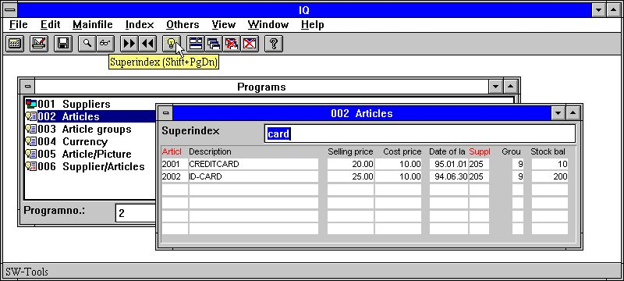

21. Recherche de superindex
Le superindex recherche tous les zones de texte à partir du tableau principal affiché à l'écran une fois que le texte d'entrée apparaît. C'est à dire indépendamment de l'endroit où se trouve le texte dans les champs et indépendamment des lettres majuscules ou minuscules.
Le superindex ne recherche pas les champs numériques. Pour ce faire, utilisez les sélections décrites plus tard.
Pour des fichiers très grands une recherche du texte peut prendre du temps, mais la procédure de recherche est très optimisée et elle se déroule normalement directement sur le serveur sans transmettre des données au client.

3.2.1. Annuler le SUPERINDEX
Lors de la recherche des enregistrements le curseur d'ÉCHAP s'affiche

22. Le curseur ÉCHAP
Afin d'annuler la recherche de texte, appuyez à plusieurs reprises sur le curseur ÉCHAP.

3.2.2. Zones de superindex
IQ recherche toutes les zones de texte à partir du tableau principal affiché à l'écran. Vous pouvez décider quelles zones de texte à rechercher à l'aide des zones de superindex :

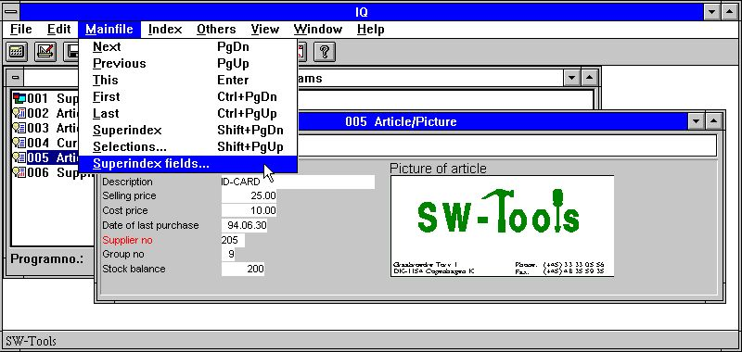

23. Fonction pour des zones de superindex
Vous pouvez rechercher un champ à l'aide du superindex sans que celui-ci soit affiché à l'écran
Indiquez les zones de superindex dans le dialogue suivant :

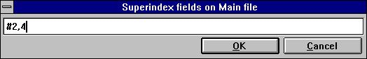

24. Edition des zones de superindex
La prochaine fois que la fonction Recherche de superindex est active, IQ fera son recherche dans le champ 2 (nom de fournisseur) et 4 (Ville).

3.3. Sélections.
Lorsque vous faites de recherches dans un programme d'interrogation, vous souhaitez souvent de supprimer un nombre d'enregistrements qui est dépendant des valeurs des certains champs. Vous pouvez indiquer un critère de sélection pour faire ceci.
Par exemple, si vous avez défini une interrogation d'article comme :
va#1-6,le#2,f,l
d'où l'option 'f' additionne les numéro de champ à l'écran, la liste d'article normale va contenir ce qui suit :

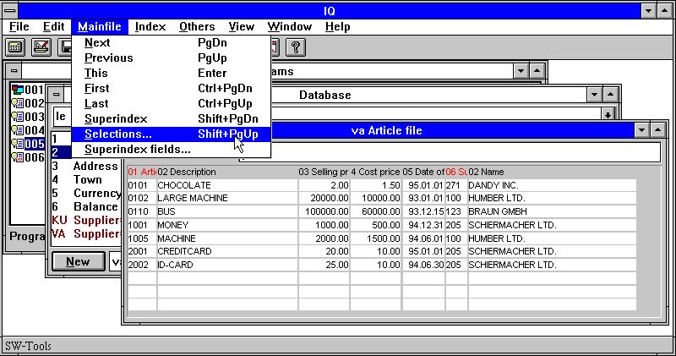

25. Interrogation d'un article normal sous forme de liste
Pour afficher les marchandises d'un prix de vente supérieur à 100, choisissiez les sélections à partir du menu de fichier principal, et puis tapez dans la boîte de dialogue vos sélections, par exemple :

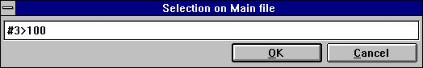

26. Sélection des prix de vente supérieur à 100
Pour activer les sélections appuyer sur [OK] . Vous pouvez indiquer un interligne suivi par la clé [ENTER] afin de faire la recherche dans le fichier d'article à partir du premier enregistrement, jusqu'à cette sélection.
Le résultat sera :

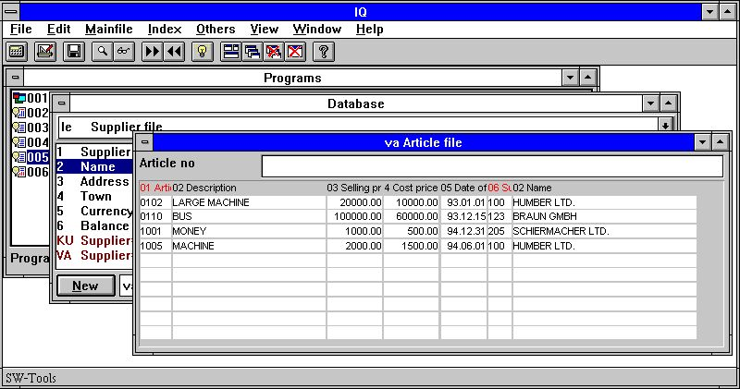

27. Liste d'article avec sélection
Les sélections sont indiquées comme une ligne de calcul qui vous permettra d'utiliser des opérateurs et des références de champ. Par exemple, vous pouvez indiquer les références de champ comme :
va#3
pour le champ 3 du fichier d'article (prix de vente). Si le champ vient du tableau principal, indiquez simplement :
#3
Vu que le numéro de champ est employé lors de la définition des sélections, on vous recommande d'afficher les numéro de champ à l'écran afin de pouvoir modifier le critère de la sélection dans un programme.

3.3.1. Sélection des zones numériques
Afin de sélectionner des champs numériques, indiquez :
#3 > 100
ou avec décimales
#4 > 1.5
Pour que la sélection soit correcte, vous devez indiquer les constants avec un point décimal et pas avec une virgule.

3.3.2. Sélection des zones de texte
Pour sélectionner une zone de texte, indiquez :
#2 = "BUS"
De cette manière toutes les marchandises intitulées BUS seront sélectionnées.
Vous pouvez indiquez une part d'une zone de texte en frappant :
#2(1,1) = "M"
De cette manière toutes les marchandises avec la lettre initiale M seront sélectionnées

3.3.3. Sélection des zones à partir des tableaux secondaires
Si l'interrogation comprend plusieurs tableaux, par exemple:
va#1-6,le#2,f,l
d'où le nom de fournisseur de chaque marchandise sera listé, vous pouvez sélectionner des champs à partir du fichier de fournisseur :
le#2(1,1) = "S"

3.3.4. Sélections multiples et sélections OR
Si une sélection comprend plusieurs critères, vous pouvez utiliser les opérateurs logiques :
AND
OR
afin de construire la ligne de sélection. Par exemple, vous pouvez sélectionner des marchandises avec un prix de vente et un prix de revient supérieur ou égal à 1000 :
#3 >= 1000 and #4 >= 1000

3.3.5. Sélection des valeurs calculées
Si l'interrogation contient des zones libres et calculées, par exemple, la valeur de stock calculée dans la zone libre 20 comme :
#20 = #4 * #8 /* stock value = cost price * stock balance
vous pouvez également sélectionner toutes les marchandises où la valeur de stock est supérieur à zéro en indiquant :
#20 > 0
De plus, il sera possible d'indiquer cette sélection directement vu que vous pouvez faire des calculs en liaison avec la sélection :
#4 * #8 > 0

3.3.6. SOUS-FONCTIONS dans les sélections
Vous pouvez utiliser les sous-fonctions sur la ligne de sélection. Par exemple :
#2 = "BUS"
va seulement trouver les marchandise intitulées "BUS" en majuscules. Afin de trouver "BUS" et "bus" utilisez la sous-fontion :
lower(#2) = "bus"
La SOUS-FONCTION 'lower' va donc convertir le champ 2 en lettres minuscules avant que la sélection soit exécutée. Veuillez vous référez aux SOUS-FONCTIONS décrites dans le chapitre 2 du manuel - CALCULS et SOUS-FONCTIONS.

3.3.7. Sélections en tant que calculs
Afin d'exécuter des sélections en tant que calculs (regardez plus tard). Si les calculs exécutent un RETURN après la lecture du tableau principal, l'enregistrement actuel sera supprimé.

3.3.8. Supprimer la sélection
Afin de supprimer les sélections activez la fonction de la sélection, la ligne blanche dans la boîte de dialogue et puis appuyez sur OK.

3.3.9. Mise en mémoire des sélections
Les sélections seront sauvegardées avec le programme d'interrogation de telle sorte qu'elles soient actives la prochaine fois que vous sélectionnez le programme.

3.4. Menu Index
Le menu Index contient un nombre d'options qui peut être contrôlé suivant la façon de rechercher des enregistrements d'IQ.

3.4.1. Afficher la valeur de clé
Si cette option est active, la clé de recherche pour un enregistrement recherché dans le tableau principal sera affichée au lieu de la valeur indiquée dans le champ de la clé de recherche d'entrée.

3.4.2. Recherche case sensitive
En indiquant une clé de recherche, IQ recherche d'abord les lettres minuscules et puis les lettres majuscules. Mais si la recherche Case sensitive est active, IQ recherche seulement le critère de recherche.

3.4.3. Index fermé
IQ détermine comment trouver un enregistrement en faisant une comparaison entre l'entrée des données et les définitions d'index (regardez au-dessus). Si l'option Index fermé est active, seulement les index actifs dans la boîte de liste seront recherchés

3.4.4. Il faut que la liste corresponde à la clé d'entrée
Cette option est seulement active pour les interrogations sous forme de liste.
En indiquant 205 en tant que clé de recherche sur votre interrogation d'article, IQ recherchera le premier article avec le numéro de fournisseur 205 et puis affichera toutes les marchandise à partir du 205 et les suivantes dans l'ordre du numéro de fournisseur
Si vous souhaitez arrêter la liste quand le numéro de fournisseur change de telle sorte qu'elle comprendra seulement un fournisseur, activez " La liste doit correspondre à l'entrée des données

3.4.5. Noms d'index et définitions
Tous les index à partir du tableau principal sont affichés dans ce menu c'est à dire tant le nom d'index que la définition.
Une fois que vous avez fait une recherche, IQ va checker l'index à partir duquel il a trouvé l'enregistrement affiché tandis que le nom d'index sera affiché devant le champ de la clé d'entrée pour le critère de recherche. De cette manière, c'est seulement un index qui sera inscrit.
Si vous souhaitez contrôler vous-mêmes un ou plusieurs index, IQ activera automatiquement la fonction Index fermé et recherchera seulement les index sélectionnés. Si vous désactivez la fonction Index fermé, tous les index contrôlés seront désactivés

4. Interrogation de transaction

Par exemple, lorsque vous définissez une interrogation comme :
le#1-6/va#1-8
vous pouvez utiliser toutes les fonctions du tableau principal(fichier de fournisseur), comme déjà décrit, et une série de fonctions spécifiques de transaction.
Quand IQ lit les lignes de transaction, c'est seulement le nombre de lignes nécessaires qui est entré pour pouvoir afficher la page d'écran actuelle. Celles-ci seront sauvegardée dans une ligne interne de mémoires intermédiaires afin de pouvoir les utiliser plus tard. Une ligne est seulement lue une fois. Par exemple, si vous basculez vers la page précédente, les lignes seront recherchées à partir de la ligne de mémoires intermédiaires.

4.1. Page Suivante
Vous pouvez utiliser la fonction [CURSEUR BAS] pour basculer vers la page suivante avec des transactions. Si vous indiquez une valeur dans le champ de recherche et puis sélectionnez cette fonction, il sera possible d'utiliser les valeurs pour une sélection temporaire des transactions, regardez ci-dessous.

4.2. Page précédente
Afin de basculer vers la page précédente avec des transactions, utilisez la touche [CURSEUR HAUT]. Lorsque vous reculez une page, les enregistrements ne seront pas entrés à partir du tableau, mais à partir des lignes de tampon internes.

4.3. Première page
Pour se déplacer jusqu'à la première page des transactions, utilisez la touche [CTRL+CURSEUR HAUT].

4.4. Dernière page
Pour se déplacer jusqu'à la dernière page des transactions, utilisez la touche [CTRL+CURSEUR BAS].

4.5. Ordre inverse
Afin de changer le rangement de certaines transactions, vous pouvez utiliser la touche [CTRL+DEBUT]. Normalement, les enregistrements d'un grand-livre des fournisseurs sont triés selon les dates ascendantes, c'est à dire que les enregistrements les plus anciens sont affichés premièrement. Mais en utilisant " l'ordre inverse " les enregistrements les plus récents sont affichés premièrement.
Le rangement selon lequel les enregistrements sont affichés n'influence pas les calculs du programme. Toutes les transactions sont entrées en avant, calculées et sauvegardées dans la ligne de tampon interne d'IQ. Une fois que cela est faite, IQ changera le rangement de la représentation des données sur l'écran et cherchera les valeurs à partir du tampon.

4.6. Superindex sur les lignes de transactions
Vous pouvez utiliser le superindex pour les lignes de transactions et pour le tableau principal ainsi que vous pouvez définir quels champs seront contrôlés par le superindex. Normalement, IQ recherche toutes les zones de texte affichées à l'écran
Afin d'activer le superindex, indiquez la clé de recherche et puis utilisez [CURSEUR BAS] pour la page suivante.

4.7. Sélection des lignes de transaction
Vous choisissez la commande Sélection des lignes de transaction à partir du menu "Transfichier" et vous utilisez celle-ci de la même manière que la commande Sélection du tableau principal.
Dans les interrogations de transactions, IQ génère quelques champs " rapides " de sélection

4.7.1. Champs de sélection des transactions
Si les lignes de transactions contiennent des champs de montant, de date et de code ceux-ci seront inscrits avec des titres bleus. IQ génère ces champs de sélection si le champ est :
- Amount, first numeric field with 2 decimals
- Date, first date field
- Code, first numeric value with maximum 4 digits
- Refno, first numeric value with more than 4 digits, no decimals
Par exemple, l'interrogation affichera les marchandises suivantes pour le numéro de fournisseur 205 :

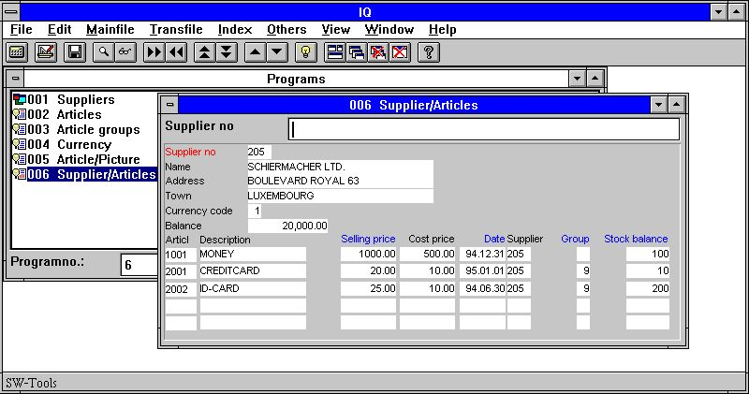

28. Aperçu de tous les articles du numéro de fournisseur 205
Il sera possible de sélectionner directement les champs suivants affichés avec des titres bleus :
- Selling price (va#3)
- Date of last purchase (va#5)
- Group (va#7)
- Stock balance (va#8)
Vous indiquez la sélection en tant que valeur de taux et elle s'exécute lorsque vous appuyez sur le bouton [CURSEUR BAS].
Si vous souhaitez annuler la sélection, indiquez une blanche et puis appuyez sur la clé [CURSEUR BAS].
IQ détermine à partir de la valeur indiquée quelle sélection à exécuter. Si vous tapez 12,34, IQ va sélectionner le champ de montant et 12 pour la sélection du champ de code. S'il y a seulement un champ de montant pour la sélection, les deux indications vont sélectionner le montant. L'introduction de texte activera le superindex au lieu de la sélection.
Quel champ à sélectionner sera décidé selon les règles suivantes :

4.7.1.1. Zone de montant
Indiquez un montant avec deux décimaux, par exemple :
1000,00
puis appuyez sur la clé [CURSEUR BAS] afin de sélectionner les marchandises d'une valeur (c'est à dire le prix de vente) égale à 1000.
Veuillez noter qu'IQ utilise EST EGALE A 1000. Vous pouvez aussi taper :
> 1000,00
Si vous souhaitez tous les articles d'une valeur supérieur à 1000.

 | Operator | Description
 | = | equals
 | > | greater than
 | < | less than
 | >= | greater than or equal to
 | <= | less than or equal to
 | <> | not equal to

4.7.1.2. Zone de date
Entrez une date valide en 6 chiffres, par exemple :
010187
ou
870101
pour sélectionner toutes les transactions où la date (la dernière date d'achat) est supérieure à ou égale à 010187.

4.7.1.3. Zone de code
Entrez un taux jusqu'aux 4 chiffres, sans décimaux. Par exemple :
9
ou
09
pour sélectionner toutes les transactions où la zone de code (groupe d'article) est égale à 9.

4.7.1.4. Zone du numéro d'annexe
Indiquez un taux en 4 chiffres ou plus, sans décimaux. Par exemple :
00010
afin de sélectionner les transactions où le numéro d'annexe (Stock) est égal à 10.

4.8. Total des transactions
Si la dernière zone que vous avez sélectionnée sur la ligne de transaction est une zone de montant(2 décimaux), IQ va automatiquement ajouter une colonne contenant le total de celle-ci.
Les calculs nécessaires pour créer ce total dans une zone libre (WW#21) et pour afficher cette ligne à l'aide d'une autre zone libre (WW#1) sont générés dans le programme.
Vous pouvez modifier ou supprimer ces calculs selon vos besoins.

4.8.1. Solde porté à nouveau
Si la dernière zone que vous avez sélectionnée à partir du fichier maître est une zone de montant (2 décimaux), IQ va utiliser celle-ci en tant que solde porté à nouveau pour le total au lieu de commencer à zéro. Vous pouvez modifier ceci en changeant les calculs

4.9. Plusieurs lignes d'écran par transaction
Lorsque vous éditez la représentation d'une interrogation de transaction, vous voyez simplement la première ligne de transaction. IQ duplique lui-même celle-ci quand vous sélectionnez le programme.
Afin de sectionner une transaction en plusieurs ligne, placez une zone sur la nouvelle ligne suivante. Tout en définissant l'interrogation, vous pouvez aussi utiliser l'option :1.

5. Sauvegarder, annuler et documenter des programmes d'interrogation

Les programmes d'interrogation peuvent être définis et utilisés provisoirement ou sauvegardés en tant que programmes sélectionnés plus tard et directement sans inscrire des tableaux ou des champs.

5.1. Enregistrement d'un programme
Lorsque l'interrogation est active, sélectionnez la fonction ENREGISTRER :

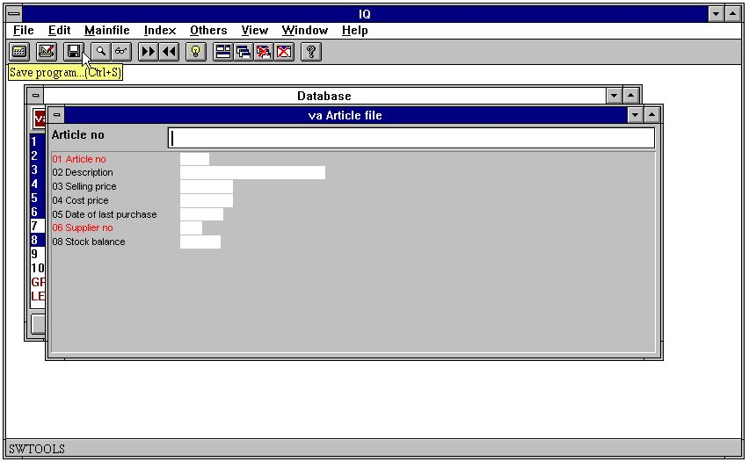

29. Fonction ENREGISTRER
et puis le dialogue suivant s'affiche :

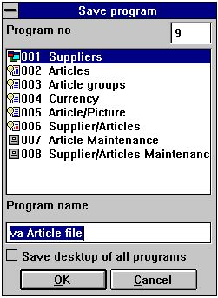

30. Sauvegarder un dialogue

5.1.1. Numéro de programme
Ici vous choisissez un numéro de programme qui va de 1 à 999. C'est à dire un maximum de 999 interrogations dans un système d'IQ. Si vous sélectionnez un numéro qui contient une interrogation déjà définie, l'ancien programme sera superposé

5.1.2. Nom de programme
Vous pouvez indiquer le nom de programme en utilisant des lettres, des chiffres, des interlignes et des caractères spéciaux. Le nom est affiché dans la vue d'ensemble du programme et en tant que titre de Windows lorsque le programme est démarré.

5.1.3. Sauvegarder tous les interrogations dans un programme.
Normalement, une interrogation sera enregistrée en tant que programme. Le programme mémorisé contient des informations sur la manière selon laquelle le programme a été inscrit à l'écran et sa taille.
Si vous travaillez avec plusieurs interrogations actives à l'écran, vous souhaitez peut-être avoir l'accès à celles-ci la prochaine fois que vous utiliserez IQ
Par exemple, si les fournisseurs, les marchandises, les devises et les interrogations du groupe d'article sont actifs, vous souhaitez mémoriser toutes les interrogations dans un seul programme afin d'éviter le démarrage de chaque programme la prochaine fois.
Lorsque vous sélectionnez cette option, IQ enregistre tous les programmes actifs dans un seul programme, et puis la prochaine fois que vous démarrez ce programme, IQ définira et ouvra ces interrogations mémorisées.
Par exemple, le programme 1 - fournisseur- a été mémorisé en utilisant cette option de telle sorte que les trois autres interrogations sont démarrées et ajustées quand vous sélectionnez ce programme :

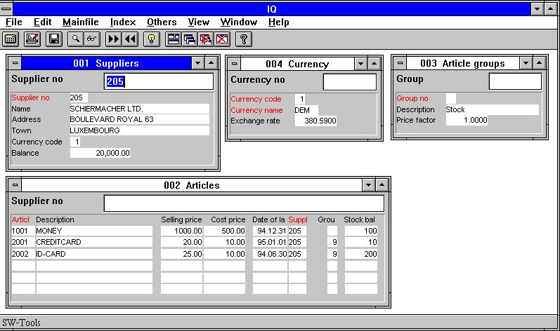

31. Plusieurs interrogations mémorisées dans un programme

5.2. Supprimer un programme
Afin de pouvoir supprimer un programme, vous devez d'abord sélectionner ce programme à partir de la vue d'ensemble du programme, et puis sélectionnez la fonction suivante :

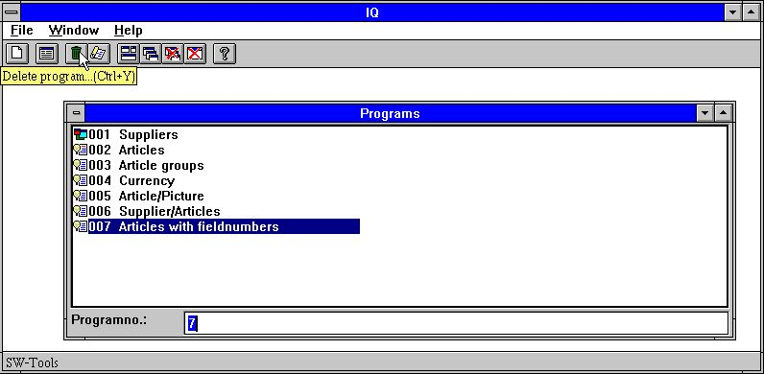

32. Supprimer un programme
Lorsque un programme a été supprimé, il sera enlevé du disque de telle sorte qu'il ne puisse pas être restauré.

5.2.1. Modifier un programme sans accès aux fichiers
Quand IQ ne peut pas ouvrir tous les fichiers dans une interrogation, vous pouvez quand même modifier/supprimer la définition du programme si vous appuyez sur OUI dans la boîte de dialogue ci-dessous :

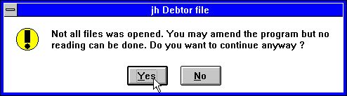

33. Tous les fichiers ne sont pas ouvrables dans un programme IQ

5.3. Copie de la documentation de programme
Afin d'imprimer la documentation de programme IQ, sélectionnez la touche suivante :

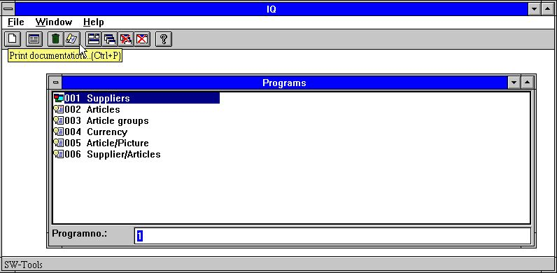

34. Touche de la documentation
Sélectionnez dans la boîte de dialogue un ou plusieurs programmes pour la copie. Cliquez sur le programme souhaité en utilisant la souris. Si vous souhaitez sélectionner un programme cliquez sur le programme souhaité. En choisissant plusieurs programmes appuyez sur [CONTROL] ou [SHIFT] tandis que vous cliquez sur les programmes :

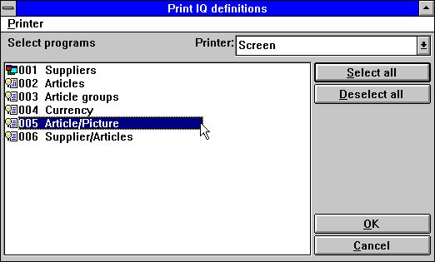

35. Sélectionner des programmes pour la copie
La documentation d'un programme IQ peut être affiché comme ce qui suit :

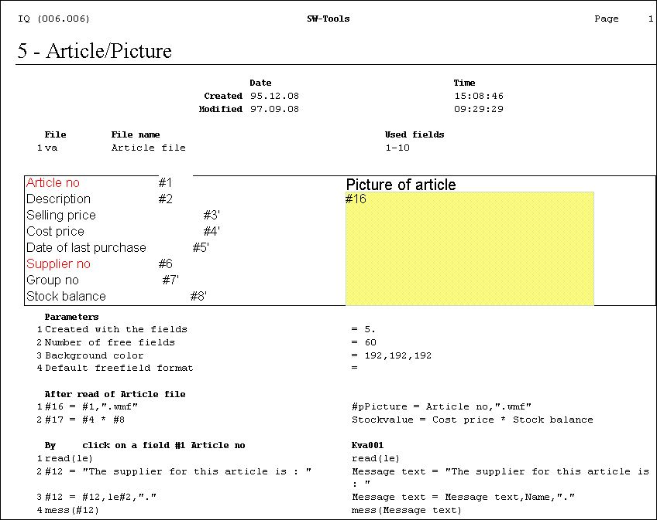

36. Exemple d'un programme de documentation d'IQ

5.4. Aide et contrôle des zones
Dans le menu APERCU vous pouvez activer la touche Aide dans plusieurs niveaux des champs à l'écran. Quand vous déplacez la souris au-dessus d'un champ avec un texte d'aide, l'option aide de celui-ci s'affiche.

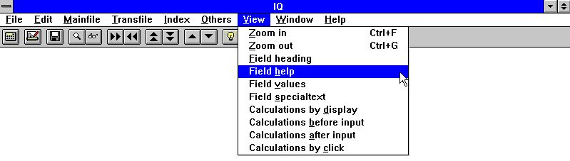

37. Menu Aperçu

5.4.1. Documentation de zone
Dans le menu EDITER, vous trouverez le sous-menu. C'est à dire la documentation où vous pouvez taper la description d'une zone à l'écran.

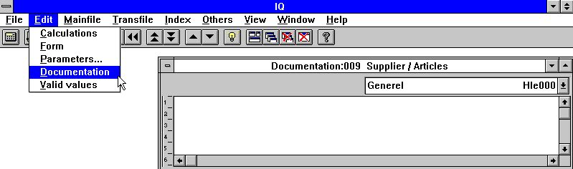

38. Documentation d'une zone
Ainsi, vous serez capable de décrire l'utilisation des zones libres dans le programme et la documentation d'une zone de base de données peut être élargie avec des points spécifiques pour ce programme.

5.4.2. Valeurs valides
Suivant le même procédé que la documentation, vous pouvez définir des valeurs valides pour les zones libres sur l'écran :

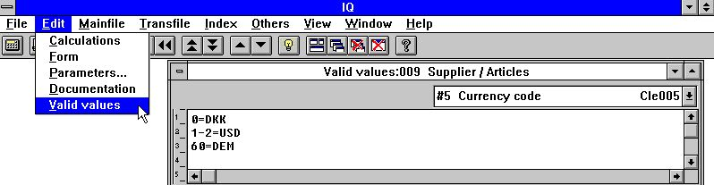

39. Valeurs valides
Vous devez suivre la syntaxe: <valeurs> = Texte d'où < les valeurs>peuvent être valeurs or intervalles.

6. Paramètres de programme

Avant de pouvoir modifier les paramètres de programme pour un programme d'interrogation, celui-ci doit être mémorisé. S'il n'est pas enregistré, IQ va demander son enregistrement avant que la touche soit active. Veuillez vous référez au-dessus.
La boîte de dialogue pour les paramètres de programme est affichée ainsi :

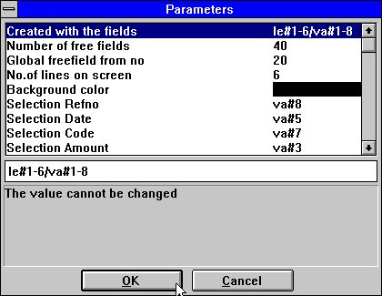

40. Paramètres de programme

6.1. Créer avec des zones
Ici, IQ affiche les zones définies dans le programme d'interrogation. Il n'est pas possible de changer cette information.

6.2. Nombre des zones libres
Normalement, IQ crée 40 zones libres par programme. Vous pouvez élargir ce nombre à 499 en utilisant cette fonction.

6.3. Zone libre et globale à partir du numéro
Elle détermine quelles zones qui sont communes pour toutes les lignes de transaction et quelles zones qui doivent être individuelles par ligne. Veuillez vous référez au chapitre Calculs des interrogations de transaction.

6.4. Nombre des lignes de transaction à l'écran
Il décide combien des lignes de transaction doivent être affichées. La valeur standard 6
comprend seulement les interrogations définies sous forme de liste ou de transaction.

6.5. Couleur de fond
Vous pouvez sélectionner une couleur de fond standard pour ce programme. Cette touche active le dialogue de sélection de Windows couleur standard.

7. Mise en page de la représentation sur l'écran des données

Avant que la représentation sur l'écran des données puisse être modifiée pour un programme d'interrogation, celle-ci doit être sauvegardée. IQ vous demande de le faire avant que la touche soit active. Veuillez vous référer au-dessus.
Quand vous avez sélectionné les informations à afficher, IQ vous donne une représentation standard des données sur l'écran. A l'aide de cette touche, il sera possible de déplacer/ajouter/supprimer les zones et les textes, ainsi que d'insérer des zones et des graphismes calculées et de dessiner, etc.

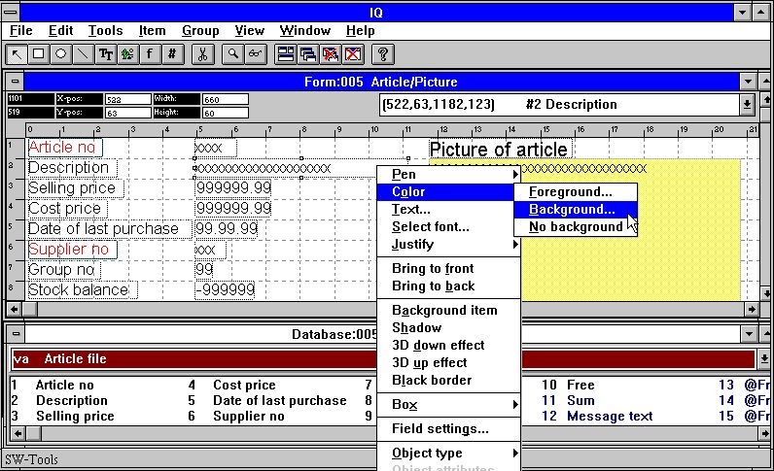

41. Mise en page d'une représentation sur l'écran

7.1. Insérer les zones
Afin de sélectionner la zone, cliquez sur une zone dans la fenêtre de la base de données :

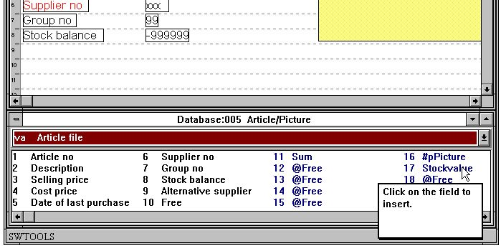

42. Sélectionner une zone afin de l'insérer dans la représentation sur l'écran
Lorsque vous avez sélectionné une zone, la fenêtre de la représentation sur l'écran des données change automatiquement pour la fonction Insérer la zone de base de données et vous pouvez déplacez une zone :

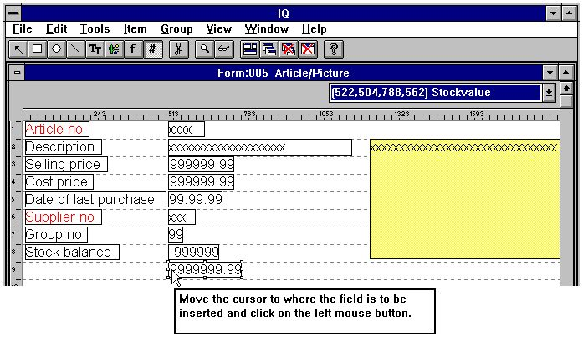

43. Insérer une zone dans la représentation sur l'écran des données

7.1.1. Insérer une zone titré
Vous pouvez insérer le titre d'une zone et une zone simultanément. Si vous cliquez deux fois sur la zone sélectionnée dans la fenêtre de la base de données le dialogue suivant s'affiche :

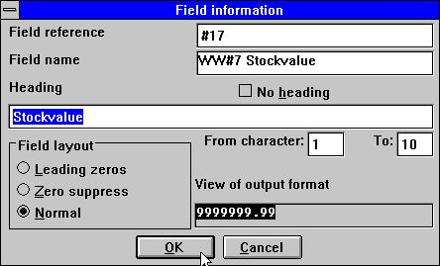

44. Insérer une zone titré
Ici, il sera possible de modifier le titre de la zone ou de l'exclure. Vous pouvez aussi choisir de seulement afficher une part de la zone.
Si la zone est numérique vous pouvez sélectionner une option sur trois :
1. Leading zeroes
2. Zero suppress
3. Normal
L'option standard affiche des valeurs zéro en tant que 0,00.

7.1.1.1. Part des zones et des zones de tableau
Une part des zones #5(2,13) et des zones de tableau #7(2) peuvent être insérées directement dans la définition de la représentation sur l'écran d'un programme IQ

7.2. Insérer de texte de caractère spécifique
Afin d'insérer une texte, sélectionnez la fonction suivante :

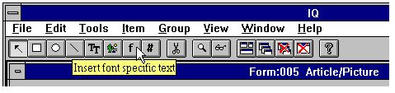

45. Insérer un texte de caractère spécifique
Puis, déplacez le curseur jusqu'à la position d'où vous souhaitez insérer le texte et cliquez sur le bouton gauche de la souris. Alors le dialogue suivant s'affiche :

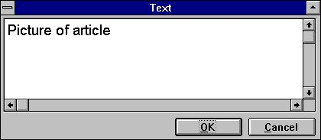

46. Dialogue pour un texte de caractère spécifique
En appuyant sur OK le texte sera inséré à la position sélectionnée avec le type de caractère utilisé dernièrement. Vous pouvez modifier le type de caractère en utilisant le bouton droite de la souris. Puis, le menu suivant s'affiche :

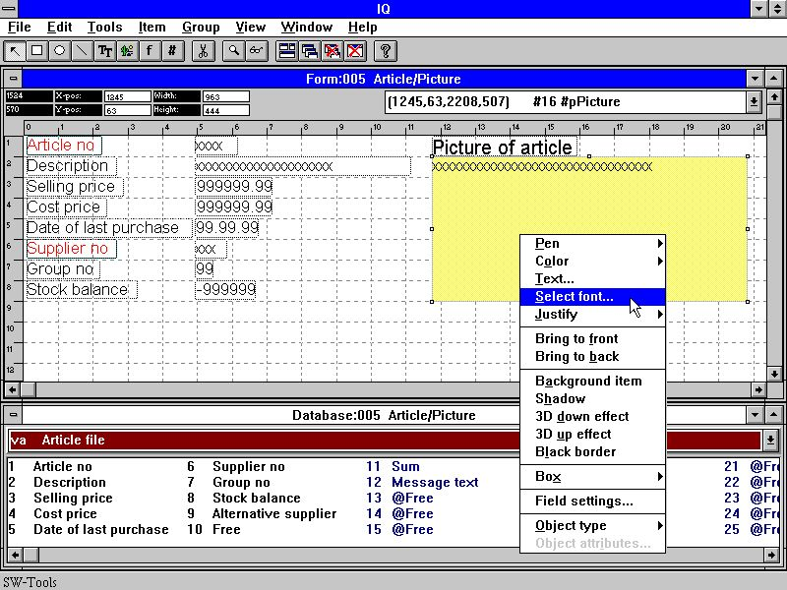

47. Fonction pour changer le type de caractère pour un élément
Cette fonction activera le type de caractère Windows standard.

7.3. Former des rectangles, des cercles, des lignes et des illustrations
A l'aide des fonctions de graphisme, vous pouvez insérer des rectangles, des lignes, des texte de type true et des illustrations. Vous pouvez sélectionner ces fonctions à partir de la barre d'outils :

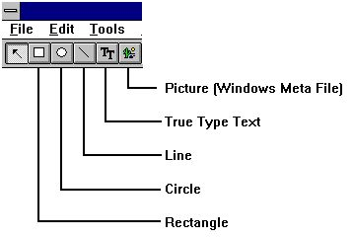

48. Boutons à la barre d'outils pour les fonctions de graphisme
Afin de former un rectangle. cliquez sur le bouton Rectangle, puis déplacez la souris jusqu'à la position souhaitée (la position du coin gauche), appuyez sur le bouton gauche de la souris pour déplacer la flèche jusqu'à la position du coin droit. L'élément est maintenant inséré et vous pouvez changer la couleur, etc. en cliquant sur le bouton droit de la souris.
Vous pouvez continuer à insérer des éléments graphiques du type sélectionné jusqu'à ce que la fonction 'Changer élément ou marquer groupe' soit sélectionnée.

7.4. Supprimer des éléments
Afin de supprimer un élément, vous devez d'abord sélectionner la fonction Supprimer élément ou Marquer groupe, puis sélectionnez un élément en cliquant sur celui-ci ou en sélectionnant un groupe avec la souris. Lorsque vous avez sélectionné un élément, appuyez sur [Ctrl+Y] ou cliquez sur le bouton suivant :

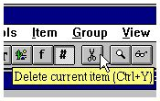

49. Supprimer un élément sélectionné ou un groupe marqué

7.5. Taille de la boîte et drapeaux de la zone
La fonction BOITE peut être utilisée pour tailler automatiquement les boîtes de zone et pour contrôler l'entrée de zone, vous pouvez utiliser la fonction OPTIONS DE ZONE, dans les programmes DATAMASTER. Veuillez vous référez à la description des fonctions INSERER DRAPEAU et CLRDRAPEAU.

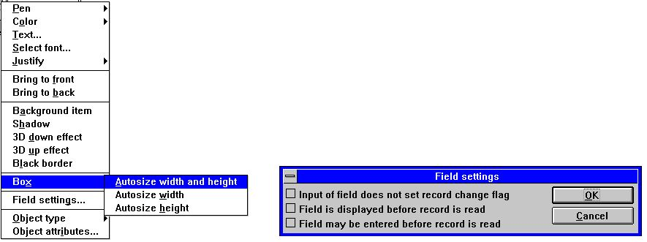

50. Editer la taille de la boîte et les options de zone

7.6. Changer la couleur, la police et l'ajustement
Chaque élément peut avoir sa propre couleur, type de police, etc. Afin de modifier la position de chaque zone ou de groupe de zone, vous devez d'abord vous assurer que la fonction Modifier élément ou Marquer groupe est sélectionné, et puis appuyez sur le bouton droit de la souris de telle sorte que le menu avec les options suivantes s'affiche :

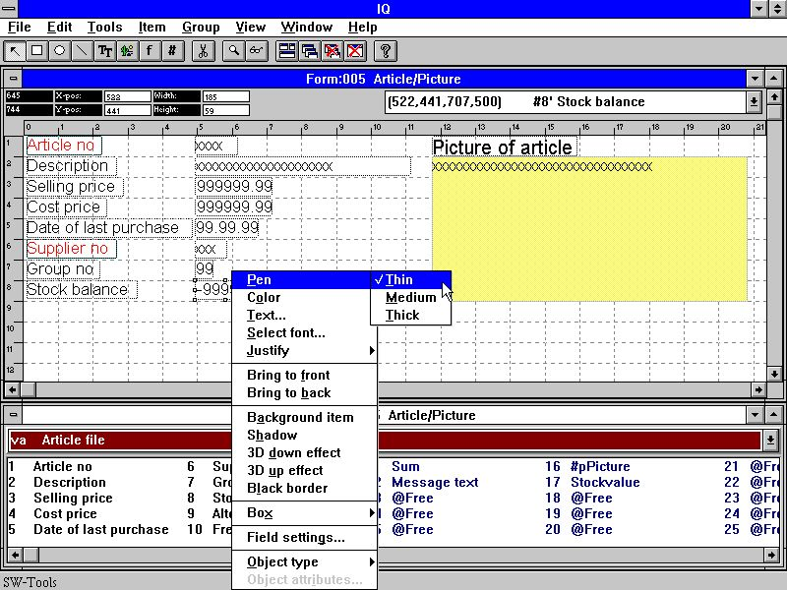

51. Changer la couleur, le police et l'ajustement

7.6.1. Panne
La largeur de la panne est normalement utilisée pour les éléments comme les rectangles, les cercles ou les lignes. Elle peut être :
Thin (1 dot)
Medium (2 dots)
Thick (4 dots)

7.6.2. Couleur
La couleur d'un élément est divisée en deux catégories :
Foreground and background colour
S'il n'a y pas une couleur de fond, veuillez checker l'item de menu.
No background
En définissant la couleur de fond et de caractère, IQ activera le dialogue de couleur Windows standard.

7.6.3. Texte
Si l'élément contient un texte, vous pouvez éditer celui-ci en utilisant cette fonction.

7.6.4. Police
En changeant la police d'un élément, IQ activera le dialogue de police Windows standard. A partir de ce dialogue, vous pouvez sélectionner le type de police, le style et la taille, etc.
Veuillez noter que la taille d'un élément ne peut pas être changée. Vous pouvez faire ceci manuellement à la fin de cette fonction.

7.6.5. Ajustement
Vous pouvez ajuster un élément de trois manières différentes :
Left justified
Centred
Right justified
Normalement, les zones numériques sont ajustées à gauche.

7.6.6. Déplacer de bas, en haut
Plusieurs éléments peuvent être affichés l'un en dessous de l'autre, par exemple, un texte peut être placé sous une illustration. La fonction Déplacer en haut affichera l'élément sélectionné au-dessus des autres et la fonction Déplacer en bas affichera l'élément en dessous des autres.

7.7. Type d'entité et les attributs
Vous pouvez contrôler l'affichage à l'écran d'une zone à l'aide du type d'entité et les attributs :

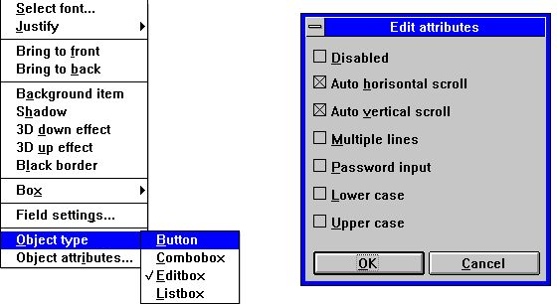

52. Type d'entité et les attributs

7.8. Déplacer, supprimer et changer les éléments
Si vous souhaitez déplacer, supprimer ou changer un groupe d'éléments, veuillez utiliser les instructions suivantes :
La fonction 'Changer élément ou marquer groupe' doit être sélectionnée. Déplacez la flèche de la souris vers le haut et à gauche du groupe des éléments souhaités et cliquez sur le bouton gauche de la souris.
Répétez l'opération tandis que vous déplacez la souris vers le bas et à droit du groupe. Lorsque le rectangle brisé inscrit le groupe des éléments, lâcher le bouton droit de la souris.

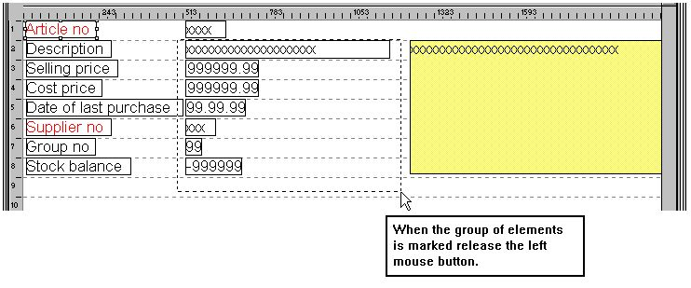

53. Marquer un groupe des éléments
Le groupe sélectionné sera maintenant marqué.

7.8.1. Déplacer le groupe
Afin de déplacer le groupe, appuyez sur le bouton gauche de la souris tandis que vous déplacez le rectangle brisé vers la position souhaitée. Lorsque vous lâchez la touche, le groupe se déplace

7.8.2. Supprimer un groupe
Sélectionnez la fonction Supprimer lorsque le groupe a été marqué.

7.8.3. Changer un groupe
Lorsque vous avez marqué le groupe, vous pouvez utiliser le bouton droit de la souris afin de modifier le groupe comme décrit dans 'Changer la couleur, la police et l'ajustement' .

7.8.4. Bloc des lignes
Afin de déplacer ou de changer la taille d'un bloc des lignes, tirez le curseur dans la marge gauche.

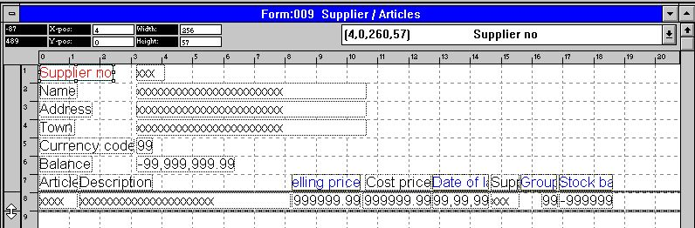

54. Editer la représentation sur l'écran d'une interrogation de transaction

8. Calculs

Avant d'éditer les calculs, l'interrogation doit être sauvegardée. Si elle n'est pas mémorisée, IQ va demander de sauvegarder avant d'activer la fonction. Veuillez vous référez au paragraphe 'Sauvegarder interrogations'.
Avec cette fonction, vous pouvez calculer les valeurs (zones) que vous souhaitez insérer à l'écran. La syntaxe des calculs et des fonctions est décrite dans le chapitre 2 du manuel - Calculs et sous-fonctions

8.1. Editer les calculs
Lorsque vous sélectionnez cette fonction, l'écran suivant s'affiche :

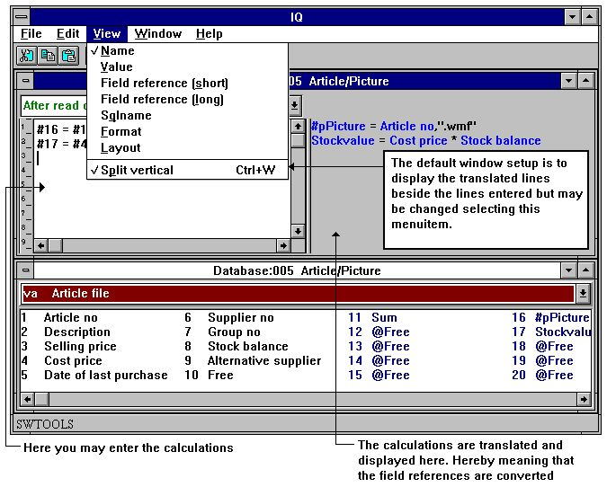

55. Calculs
Dans la fonction mise en forme de la représentation sur l'écran, vous avez édité la forme et affiché une zone libre avec un nom et une forme définis. Si vous faites une interrogation avant de définir les calculs, ceux-ci seront affichés en tant que 0 lors d'une interrogation.
Par exemple, si vous entrez les calculs comme :
#17 = #8 * #4
le numéro de zone 17 (valeur de stock) sera calculé comme :
#8 (Stockbalance) * #4 (Costprice)

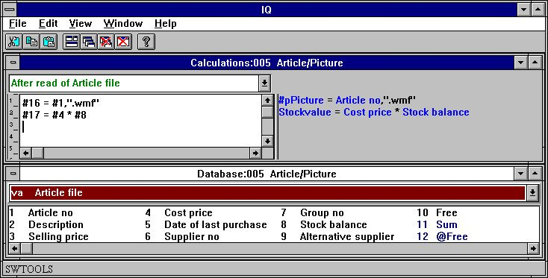

56. Calculs pour les graphismes et la valeur de stock
L'exemple ci-dessus vous montrez comment les numéros de zone dans les calculs seront traduits en noms de zones. Maintenant il sera facile de lire les calculs de la valeur de stock. Les calculs des graphismes seront discutés en dessous.
Vous pouvez maintenant continuer à indiquer plusieurs lignes de calculs, à fermer la fenêtre de calcul ou à tester l'interrogation.

8.2. L'affichage des calculs traduits
Normalement, les calculs traduits sont affichés en couleur et toutes les zones de référence sont traduites en noms de zone.
Avec le menu visualiser vous pouvez modifier la traduction dans les calculs et dans la mise en forme :

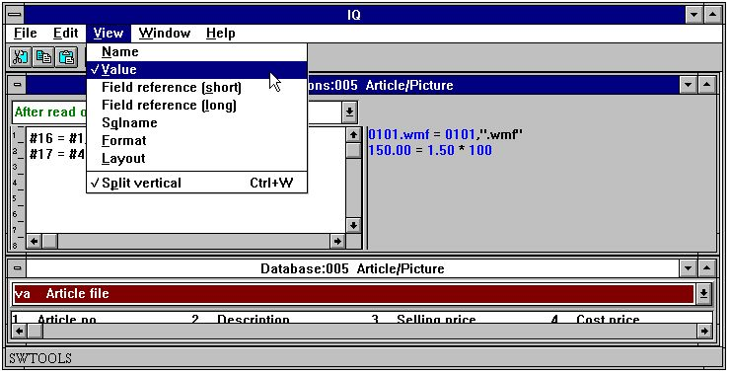

57. Changer l'affichage des calculs traduits

8.3. Zones de graphisme
Vous pouvez définir des zones libres pour les graphismes. Définissez d'abord la zone libre comme une zone alphanumérique afin de tenir un nom de ficher physique égal au nom de fichier du graphisme.
Afin que IQ sache que la zone est une zone de graphisme, entrez le nom comme :
#p<name>
d'où le #p défini la zone comme une zone de graphisme.
Une fois que la zone est insérée à l'écran, la taille peut être ajustée de telle sorte que la boîte de zone correspond au graphisme souhaité.
Vous devez indiquer le nom du graphisme à l'aide d'un calcul comme, par exemple :
#16 = #1,".wmf"
La zone libre 16 est alors calculée en tant que 'Numéro d'article' suivi par
".wmf"
Ainsi le nom du fichier de graphisme sera 0101.wmf pour le numéro d'article 0101.
Veuillez noter que cette version supportera seulement les formats de graphisme 'Windows Meta Fichiers' (wmf).

8.4. Fonctions
IQ a un nombre des fonctions pour arrondir et calculer de date, etc. Ces fonctions sont décrites dans la partie 2 du manuel - CALCULS ET SOUS-FONCTIONS

8.5. Subdivision des calculs dans les sections
Les programmes d'IQ vous permettront de définir des calculs qui sont exécutés à des heures différents lors de l'interrogation. Ces heures d'exécution sont :
- After read of main table
- By click on a field
- By start of program
- By end of program
Si le programme est défini avec un tableau de transaction, définissez les calculs :
- After read of transaction table
Vous sélectionnez la position des calculs à partir de la boîte de section suivante :

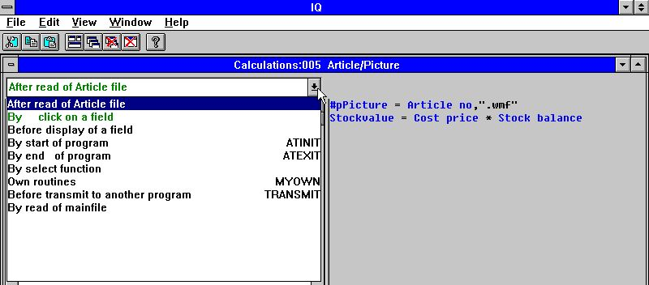

58. Sélection de section pour des calculs

8.5.1. Après la lecture du fichier principal
Chaque fois qu'un enregistrement est lu à partir du fichier principal, ce bloc de calculs sera exécuté. Par exemple, la valeur de stock et la zone de graphisme.

8.5.2. En cliquant sur une zone
Vous pouvez définir des calculs qui seront seulement exécutés lorsque vous cliquez sur une zone déterminé avec la souris. Quand cette section sera sélectionnée, une nouvelle boîte de dialogue/combo-box avec toutes les zones sera affichée à l'écran :

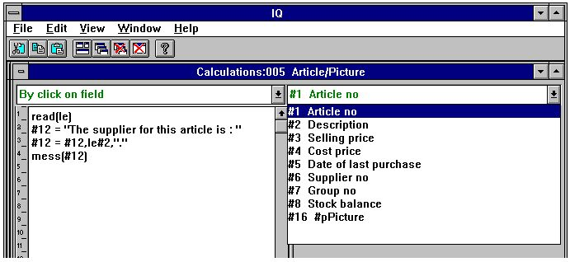

59. Calculs en cliquant sur une zone
Vous pouvez, par exemple, afficher une boîte à message avec le nom du fournisseur lorsque vous cliquez sur le numéro d'article :

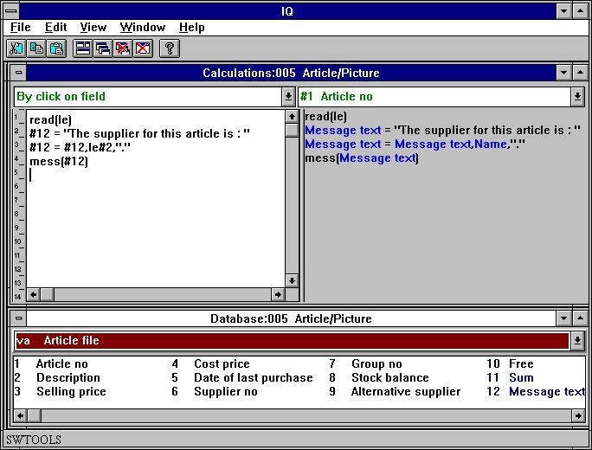

60. Calculs en cliquant sur une zone
Le résultat d'un tel calcul sera :

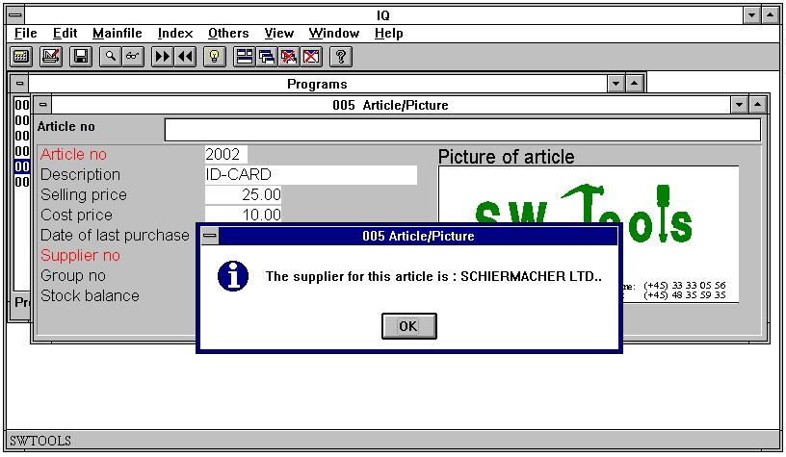

61. Résultat des calculs en cliquant sur une zone

8.5.3. Lors de démarrage du programme
Les calculs insérés ici seront seulement exécutés lors de démarrage du programme.

8.5.4. A la fin du programme
Les calculs insérés ici seront seulement exécutés lors de la fin du programme.

8.5.5. Après la lecture du fichier de transaction
Les calculs seront exécutés chaque fois qu'un enregistrements est lu à partir du fichier de transaction. Vous pouvez utiliser ces calculs pour calculer la valeur de stock par marchandises si le fichier principal est 'fournisseur' et le tableau de transaction 'Article'.

8.5.6. Avant l'affichage d'une zone
Les calculs insérés ici sont exécutés avant qu'une zone soit affichée la première fois.

8.5.7. Sous-routines propres
Les sous-routines propres peuvent être insérées dans n'importe quel endroit de calcul, utiliser d'abord RETURN et puis LABEL: calculs RETURN
La section de calculs "mes propres calculs" est un bon endroit pour ressembler les routines en commun.

8.5.8. Avant TRANSMIT d'un autre programme
Lorsque ce programme décide de mettre à jour d'autres programmes, il exécutera d'abord cette section de calcul/transmit calculations. Ici, vous pouvez lire quel programme sera mis à jour et recevoir des informations sur celui-ci :
#IQSendto = This program number will be updated
#IQSendsub = The program is placed in this subsystem number
#IQSendfile = This is the ID of the programs mainfile
La mise à jour sera exécutée, si vous retournez 0 et annulée avec RETURN(-1)

8.5.9. Sélectionner une FONCTION
Lorsque vous sélectionnez une fonction, IQ va faire l'action correspondant à celle-ci. Mais avant de faire ce procédure, vous avez la possibilité de contrôler si celle-ci vous y est autorisés à ce moment.

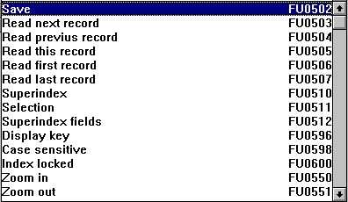

62. Calculs avant l'exécution d'une fonction
Vous pouvez trouver tous les menus ici et vous notez que tous les calculs LABEL sont nommés FUnnnn, d'où nnnn correspond, par exemple, au numéro de fonction 551 pour ZOOM OUT.

8.5.9.1. Messages DOFONCTION
Lorsque vous sélectionnez une fonction, Windows envoie un MESSAGE au programme donné avec le numéro de fonction (par exemple, 551 pour ZOOM OUT) et puis le programme réagit par rapport à cela.
Avec la DOFONCTION(551), vous pouvez envoyer un tel message vous même qui sera traité par le programme comme si vous avez appuyé sur le bouton ZOOM OUT.
Vous pouvez demander à la DOFUNCTION d'envoyer un message à un autre programme actif y inclus un paramètre, par exemple, une clé de recherche. Le calcul :
DOFUNCTION(505,#1,20)
va demander le programme numéro 20 de lire l'enregistrement avec la clé de recherche donné dans la zone 1.

8.5.10. En lisant le fichier principal
Avec ces calculs vous pouvez contrôler la lecture du fichier principal.

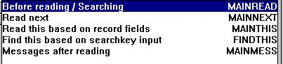

63. Calculs en lisant le fichier principal
Chaque calcul peut changer la valeur de #OK et exécuter un RETURN(-1) afin d'indiquer que le fichier a été lu. Vous pouvez construire vos propres routines de recherche ici, mais cela demande bien-sûr certaines connaissances de programmation.

8.6. Interrogation de transaction et zones libres
L'interrogation de transaction travaille avez un tampon de lignes. Lorsque une transaction est lue et les calculs sont exécutés, celle-ci sera insérée dans la ligne du tampon avec les résultats des calculs et éventuellement le contenu des autres tableaux en liaison avec cette transaction.
Seulement le nombre des transactions nécessaire pour l'affichage actuel. Les calculs pour une ligne de transaction sont seulement exécutés une fois. Lorsque vous sautez entre les lignes, l'affichage va prendre les valeurs à partir du tampon.
Le résultat des calculs pour chaque ligne est inséré dans la ligne du tampon en tant que zones libres. Celles-ci seront divisées en deux bloc. Le premier est lié à la ligne de transaction et sauvegardé dans le tampon tandis que le second est lié au tableau principal séparé du tampon.
La limite entre ces deux bloc est déterminée par le paramètre 'GLOBAL FREE FIELD FROM' qui normalement lie les premières 20 zones libres à la transaction et le restant au fichier maître.

8.6.1. Total des transactions
L'utilisation des zones libre en liaison avec la ligne du tampon peut être illustrée avec l'exemple d'une interrogation de transaction :
le#1-5/va#1-3
Ici, le total de transaction est calculé dans la première et 'globale' zone libre qui est #27 (LE a 6 zones d'où la première et globale zone libre est 6+21=27).
Après la lecture du tableau principal, le total est initié comme solde porté à nouveau: #27=0
Et pour chaque ligne de transaction, le total est additionné avec : #27=#27+va#3
Nous pouvons arrêter ici, et puis simplement afficher la zone sur la ligne de transaction. Cela fonctionne très bien, mais si vous sautez vers la page précédente, le total sera le même partout. La dernière valeur calculée est affichée pour toutes les lignes de transaction.
Il nous faut quelque chose comme 'coller' à chaque ligne de transaction, et c'est exactement ce que la première zone libre (#7) fait :
Pour chaque ligne de transaction, nous indiquons :
#7=#27
qui affiche la zone 7 au lieu de la zone 27 pour chaque ligne sur l'écran. La zone 7 sera sauvegardée dans le tampon de ligne avec chaques lignes de transaction et elle sera affichée correctement. C'est à dire indépendamment de la façon de feuilleter dans la transaction.
Vous pouvez demander pourquoi toutes les zones ne sont pas sauvegardées dans le tampon de ligne. Si vous décidez seulement d'afficher une zone avec le tableau principal soit le total des transactions, celle-ci sera indépendante des transactions affichée à l'écran. Il sera donc nécessaire d'avoir deux type de zones libres

8.7. DEBUG dans les calculs
Tandis que les possibilités d'avoir des calculs dans IQ/DATAMASTER grandissent, les possibilités de faire des erreurs agrandissent aussi...
Afin d'activer une fenêtre DEBUG, indiquez une ligne de calcul :
DEBUG(1)
qui ouvrira une fenêtre debug, la première fois qu'elle sera exécutée, par exemple :

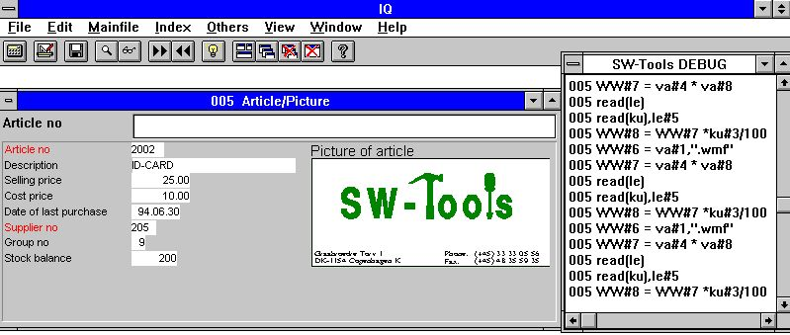

64. Fenêtre DEBUG
Lorsque la fenêtre DEBUG est ouverte, elle affichera tous les calculs exécutés dans tous les programmes. Toutes les sections de tous les programmes ouverts seront affichées dans celle-ci, tandis que le contrôle de programme avec, par exemple, IF...THEN affichera seulement le calcul exécuté.
La fenêtre debug restera ouverte jusqu'à ce que vous fermiez IQ ou DEBUG(0).

9. Liaison entre les interrogations

IQ procure une liaison entre les interrogations ainsi l'interrogation sur un fournisseur peut mettre à jour l'affichage d'une liste d'article automatiquement basé sur la liaison avec un champ défini dans le dictionnaire de données entre le fournisseur et le tableau d'article.
Par exemple, une interrogation sur le numéro de fournisseur 205 :

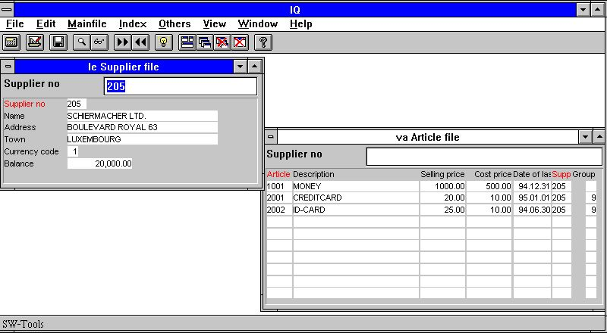

65. Numéro de fournisseur 205 met automatiquement à jour la liste d'article
affichera automatiquement toutes les marchandises sous forme de liste dans une autre fenêtre.
Vous pouvez contrôler si un programme doit mettre à jour des autres fenêtres d'interrogation ou si vous voulez qu'un programme soit contrôlé par un autre. Vous pouvez faire ceci à partir du menu 'Autres':

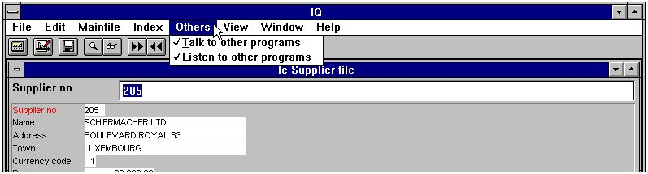

66. Contrôle de la mise à jour entre les programmes

9.1. Mise à jour vers d'autres programmes
Si l'item du menu est check marqué, cette interrogation va essayer de mettre à jour toutes les autres fenêtres ouvertes.

9.2. Mise à jour vers d'autres programmes
Si l'item du menu est check marqué, cette interrogation va être ouverte pour que d'autres programmes puissent essayer de la mettre à jour.

9.3. Exemple des interrogations multiples
Dans le système demo, vous trouverez le programme 1. Ce programme était sauvegardé avec la fonction " Sauvegarder tous les programmes dans un programme " tandis que quatres fenêtres avec les programmes étaient actives. Si vous démarrez ce programme, IQ démarre automatiquement 4 interrogation.
En indiquant le numéro de fournisseur 205, les quatres fenêtres seront mises à jour.

67. Demo programme 1 avec une interrogation sur quatre fenêtres
D'abord, la liste d'articles est mise à jour où toutes les marchandises du fournisseur sont affichées et puis cette liste va mettre à jour l'interrogation du groupe d'article. Enfin, l'interrogation avec les informations de devise du fournisseur sera mise à jour.

9.4. Liaison entre les interrogations
Au-dessus, vous pouvez utiliser la DOFUNCTION pour envoyer un message à un autre programme ouvert qui est une manière de communiquer entre les deux programmes.

9.4.1. Numéro de programme
Dans les fonctions qui ont un numéro de programme comme paramètre, vous pouvez utiliser les numéro suivants :
<program> parameter for IQ functions may be given as 47 or 1047.
47 means first instance of the running program number 47 whereas
1047 means first instance of the running program number 47 in subsystem 1.
0 means current program number.

9.4.2. Zones à partir d'autres programmes
Afin de lire/modifier les zones dans d'autres programmes, utilisez la commande LET :
LET (20.#1-3=#1-3) Sets field 1-3 for program 20 = this program #1-3
LET (#1-3=20.#4-6) Sets field 1-3 in this program to #4-6 from program 20
LET (#10=#3.4) Sets field 10 equal to field 3 from line 4

9.4.3. GOSUB sous-routines communes
Devant un label pour GOSUB, vous pouvez indiquer le numéro de programme comme :
GOSUB 20longjump
Ainsi la routine LONGJUMP dans le programme ouvert 20 est exécutée.

9.4.4. Variables GLOBALES A1,A2,...
Vous pouvez utiliser les variables A1,A2, ..comme données globales pour tous les programmes en indiquant A1=#1 dans un programme et A1 gardera sa valeur lorsque le programme sera activé. Vous pouvez utiliser A$,B$,...de la même manière.

9.5. DIALOGUE Fonction pour l'entrée additionnelle
Avec la fonction DIALOGUE, l'utilisateur sera capable d'afficher les boîtes de dialogue avec des zones sélectionnées à n'importe quel moment dans un rapport ou dans un programme IQ, par exemple, en cliquant sur une zone

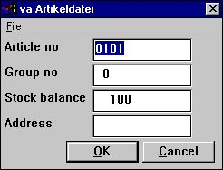

68. DIALOGUE("#1,7-8,le#3") dans une interrogation d'article
DIALOGUE("#1,7-8,le#3") définit un dialogue avec des zones indiquées. La documentation des zones est utilisé en tant que l'aide en ligne flottant lorsque vous déplacez le curseur en dessous des noms de zone.
Un nombre d'options peut être indiqué avec les zones : C pour la Boîte de Combo, L pour la Boîte de liste avec des valeurs valides, W pour la largeur des zones, etc. Ces options sont déjà décrites dans le manuel de fonction.

9.6. Intégration OLE 2.0
L'intégration OLE 2.0 Objet Linking et Embedding, vous donne la possibilité d'intégrer autres applications de Windows dans un rapport TRIO ou dans une interrogation.
Par exemple, vous pouvez utiliser Microsoft Word en définissant une lettre de client ou en insérant une séquence de vidéo lors d'une interrogation sur un article.
L'interface est simple à utiliser vu que vous définissez simplement un object OLE comme une zone libre dans TRIO marquée comme type OLE insérée dans un rapport ou dans la représentation à l'écran des données d'IQ de la même manière qu'une zone de graphisme.
Puis, l'affichage et éventuellement l'imposition du continu de cette zone seront exécutés dans le programme serveur d'OLE sélectionné. Vous pouvez créer une liaison d'un document déjà existant de telle sorte que le contenu du document soit sauvegardé dans le programme TRIO
Le manuel TRIO OLE décrit ces fonctions.
vers;

10. Démarrer les paramètres et les programmes standards

10.1. IQ Démarre les paramètres
vous pouvez sélectionner IQ à partir de l'icône WINDOWS avec les paramètres suivants :
IQWIN ssppp Start program ppp in subsystem ss
IQWIN -e EXIT IQ when the current program finishes
IQWIN -M... Restrict menu, see the MENUS function
IQWIN -D DATAMASTER maintenance programs may be defined
IQWIN -nl No Logo by start, Runtime only.
Programs cannot be defined or changed

10.2. Programmes standards
Dans le sous-système standard (regardez RAPGEN) vous trouverez les standards pour les programmes IQ et DATAMASTER. Lorsque un nouveau programme est créé la représentation des données à l'écran, les paramètres et les calculs standards sont recherchés à partir de celui-ci de telle sorte que toutes les corrections vont être représentées dans toutes les programmes nouveaux.

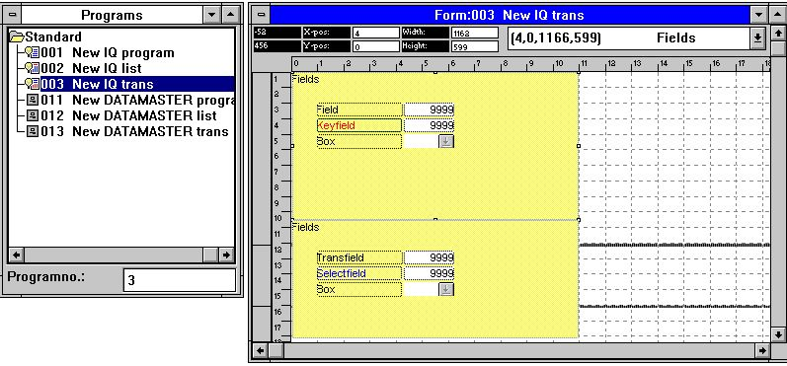

69. Programme standard pour IQ
Dans la représentation à l'écran de l'interrogation de transaction ci-dessus, vous notez deux blocs, un pour le fichier maître et un pour le fichier de transaction. Les attributs peuvent être modifiés tant pour les zones que pour leurs texte de guidage
Notez que la DISTANCE entre les zones définit la distance de ligne dans un nouveau programme.
NOTA: Si vous réinstallez ou upgrade TRIO, les programmes standards doivent être réajustes !

Liste de figures
1. IQ 4
2. Aperçu à l'écran de la licence 5
3. Accès aux touches en utilisant le menu ou la barre d'outils 6
4. Barre d'outils en activant la fonction interrogation 7
5. Menu et boutons généraux 7
6. Texte en clair 8
7. Sélection du tableau id 10
8. Zones du tableau sélectionné 11
9. Exemple d'interrogation sur un article 12
10. Générer l'interrogation 13
11. Interrogation sur un tableau 14
12. Interrogation sous forme de liste 15
13. Liaison entre les tableaux 16
14. Sélection des champs à partir d'un tableau relié 17
15. Interrogation avec une liaison interne entre les tableaux 18
16. Interrogation sur des transactions 19
17. Interrogation avec des numéro de champ 24
18. Mise en forme 25
19. Enregistrement suivant 31
20. Enregistrement précédent 32
21. Recherche de superindex 36
22. Le curseur ÉCHAP 37
23. Fonction pour des zones de superindex 38
24. Edition des zones de superindex 38
25. Interrogation d'un article normal sous forme de liste 39
26. Sélection des prix de vente supérieur à 100 39
27. Liste d'article avec sélection 40
28. Aperçu de tous les articles du numéro de fournisseur 205 64
29. Fonction ENREGISTRER 73
30. Sauvegarder un dialogue 74
31. Plusieurs interrogations mémorisées dans un programme 77
32. Supprimer un programme 78
33. Tous les fichiers ne sont pas ouvrables dans un programme IQ 79
34. Touche de la documentation 80
35. Sélectionner des programmes pour la copie 80
36. Exemple d'un programme de documentation d'IQ 81
37. Menu Aperçu 82
38. Documentation d'une zone 83
39. Valeurs valides 84
40. Paramètres de programme 85
41. Mise en page d'une représentation sur l'écran 91
42. Sélectionner une zone afin de l'insérer dans la représentation sur l'écran 92
43. Insérer une zone dans la représentation sur l'écran des données 93
44. Insérer une zone titré 94
45. Insérer un texte de caractère spécifique 96
46. Dialogue pour un texte de caractère spécifique 96
47. Fonction pour changer le type de caractère pour un élément 97
48. Boutons à la barre d'outils pour les fonctions de graphisme 98
49. Supprimer un élément sélectionné ou un groupe marqué 99
50. Editer la taille de la boîte et les options de zone 100
51. Changer la couleur, le police et l'ajustement 101
52. Type d'entité et les attributs 108
53. Marquer un groupe des éléments 109
54. Editer la représentation sur l'écran d'une interrogation de transaction 113
55. Calculs 115
56. Calculs pour les graphismes et la valeur de stock 116
57. Changer l'affichage des calculs traduits 117
58. Sélection de section pour des calculs 120
59. Calculs en cliquant sur une zone 122
60. Calculs en cliquant sur une zone 123
61. Résultat des calculs en cliquant sur une zone 124
62. Calculs avant l'exécution d'une fonction 131
63. Calculs en lisant le fichier principal 133
64. Fenêtre DEBUG 136
65. Numéro de fournisseur 205 met automatiquement à jour la liste d'article 137
66. Contrôle de la mise à jour entre les programmes 137
67. Demo programme 1 avec une interrogation sur quatre fenêtres 140
68. DIALOGUE("#1,7-8,le#3") dans une interrogation d'article 146
69. Programme standard pour IQ 150

Index

A
AND 44
D
Definition 22
Documentation 83;151
F
Foreground 103
O
ODBC 3
S
Superindex 62

